BLOQUE 2: EL SER HUMANO EN EL MUNDO

TEMA 1.-EL SER HUMANO EN EL MUNDO. ESTRUCTURA Y EVOLUCIÓN

DE LA POBLACIÓN
Vamos a abordar el estudio de la población en el mundo a través de una ciencia que es la Demografía. Esta disciplina científica intenta comprender las relaciones entre los seres humanos y el territorio en el que desarrollan su vida.
El estudio de la población está de actualidad. Su crecimiento a nivel mundial ha sido espectacular en los últimos decenios, convirtiéndose en un tema de preocupación general. Según los expertos, la llamada explosión demográfica puede amenazar el equilibrio de la naturaleza y afectar de manera decisiva al futuro de los habitantes y a los recursos de la Tierra.

1. La etnografía es una ciencia que analiza las relaciones entre los seres humanos y el territorio en el que viven.
Verdadero Falso

La explosión demográfica supone un crecimiento espectacular de la población.
Verdadero Falso

Los recursos más importantes son el dinero y la población.
Verdadero Falso

1. LAS DOS CARAS DE LA REALIDAD.
En nuestro mundo actual conviven varias realidades demográficas. Hay un crecimiento natural distinto en los países desarrollados o ricos y en los países subdesarrollados o pobres. Y ello provoca grandes tensiones en muchos lugares del planeta.
Un indicador que nos permite comparar fácilmente la realidad de los distintos países del mundo es el Índice, una puntuación que se obtiene combinando los datos de un país referentes a la esperanza de vida al nacer, la tasa de analfabetismo y el nivel de escolarización de hombres y mujeres y el Producto Interior Bruto del país. La puntuación total obtenida por cada país lo sitúa en un ranking mundial, en el que solemos distinguir cuatro grupos de países: los de desarrollo muy alto, desarrollo alto, desarrollo medio y desarrollo bajo. Observa el siguiente mapa, en el que se representan los distintos grupos con distintas tonalidades de azul.
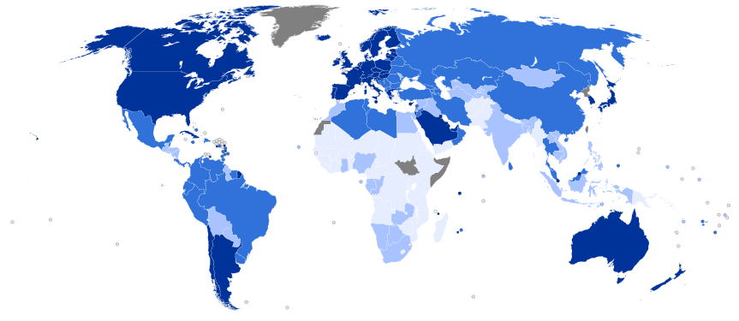
Mapa del índice de desarrollo humano 2014 (con datos de 2013)
Como puedes observar, los países desarrollados son:
Estados Unidos, Canadá, Japón, Australia, Nueva Zelanda y casi todos los países de Europa, o sea, los más ricos. También alcanzan un desarrollo alto algunos países de América del Sur y países árabes ricos en petróleo. Estos países tienen la natalidad muy baja (nacen pocos niños), mientras que la mortalidad está aumentando, debido a que la población es cada vez más vieja, y por mucho que avance la medicina la muerte no puede evitarse. Por tanto, la población crece a un ritmo muy débil. Al tener muchas personas mayores, se incrementan los gastos de salud, y cada vez hay más dificultades para satisfacer las pensiones de jubilación o para encontrar mano de obra joven.

Principio del formulario
1. La población crece a un ritmo muy débil
a. En EEUU, Canadá, Japón y los países de Europa Occidental y central
b. En África Subsahariana
c. En Asia e Iberoamérica

Final del formulario
Principio del formulario
2. En los países donde la natalidad es elevada y la mortalidad baja, la población...
a. Crece a un ritmo muy débil
b. Disminuye de forma alarmante
c. Crece a un ritmo intenso y acelerado
Final del formulario
Principio del formulario
3. Al aumentar mucho la población en los países pobres se dificulta el acceso a un recurso fundamental como es....
a. El dinero
b. El agua
c. El oro
Final del formulario
Principio del formulario
4. Bienestar y estabilidad demográfica son características de:
a. Países ricos
b. Países pobres
c. Países de África Subsahariana
Final del formulario

Principio del formulario
Final del formulario

1.1. CADA VEZ SOMOS MÁS
. En sólo dos siglos hemos pasado de algo más de cien millones a acercarnos a los ocho mil millones de habitantes, un proceso que si bien en los paises desarrollados se ha detenido no ha ocurrido lo mismo en el resto de territorios que viven una explosión demográfica sin precedentes y con unas consecuencias difíciles de predecir. En la actualidad la población crece a un ritmo anual de cerca de 100 millones. ¿Por qué tiene lugar este fenómeno? Si bien en el mundo desarrollado la natalidad ha caído e incluso se dan situaciones de retroceso demográfico (como el caso de España), en los países subdesarrollados a una natalidad muy elevada se le suma un fuerte descenso de la mortalidad principalmente gracias a los avances sanitarios. El resultado es un ritmo de crecimiento intenso.
La Geografía explica el crecimiento de la población mundial mediante la Teoría de la transición demográfica, o Modelo de transición demográfica. Vamos a procurar que la entiendas.
Según esta teoría hay 3 períodos en el crecimiento de la población:
El régimen demográfico antiguo: Es el que había antes de 1750, y se caracterizaba por tener elevadas tasas de natalidad, debido a las malas cosechas, las guerras, las epidemias y el hambre. Como consecuencia, la población crecía muy poco, y en momentos de epidemias o guerras incluso disminuía ante la gran cantidad de muertes.
La transición demográfica: Se inicia en Europa entre 1750 y 1950. La población europea creció muchísimo debido a las mejoras de la alimentación y la medicina (vacunas, descubrimiento de la penicilina, incremento del número de hospitales, etc.) y las mejoras higiénicas (alcantarillado, agua corriente, iluminación, etc.). Gracias a ello la mortalidad empezó a bajar rápidamente, pero como las familias seguían teniendo muchos hijos, la natalidad se mantuvo alta y, por tanto, el crecimiento de la población fue muy grande.
El régimen demográfico moderno: Este período comenzó en 1950 en los países ricos y se caracteriza por una baja mortalidad y un escaso número de nacimientos. Como consecuencia el crecimiento natural de la población es pequeño y en algunos países podemos encontrarnos con años en los que el número de personas fallecidas supera al de nacimientos. La llegada de inmigrantes a los países ricos ha compensado en cierta medida esta situación.
En estos mismos años los países pobres iniciaron la transición demográfica. Se redujo en ellos la mortalidad por el uso de medicamentos y otras mejoras y el número de nacimientos continuó siendo elevado. Como consecuencia se produjo un enorme incremento de la población a nivel mundial. En las últimas décadas del siglo XX se hablaba de una auténtica explosión demográfica y se avisaba de los posibles peligros de un crecimiento incontrolado de la población. El problema principal se encuentra en el desigual reparto de los recursos: países ricos con acceso a muchos recursos y una población envejecida, al lado de países pobres, con abundante población y dificultades para acceder a los recursos que necesitan
Principio del formulario
1. ¿Cómo ha sido el crecimiento de la población a lo largo de la historia?
a. Lento e irregular
b. Rápido y regular
c. Lento y regular
Final del formulario
Principio del formulario
2. A partir de 1950 se alcanzaron......
a. Los 1.000 millones de población mundial
b. Los 2.000 millones de población mundial
c. Los 2.500 millones de población mundial
Final del formulario
Principio del formulario
3. ¿Cómo se llama la teoría que explica el crecimiento de la población mundial?
a. Teoría de la transición democrática
b. Teoría de la transición demográfica
c. Teoría de la tradición demográfica
Final del formulario
Principio del formulario
4. Según la teoría de la transición demográfica hay 3 períodos en el crecimiento de la población:
a. Régimen demográfico antiguo, la transición demográfica y el régimen demográfico moderno
b. Régimen democrático de la antigüedad y transición democrática del presente
c. Régimen demográfico moderno, la transición demográfica actual y el régimen del pasado
Final del formulario
Principio del formulario
5. El Régimen demográfico antiguo se caracteriza por tener elevadas tasas de natalidad y mortalidad.
a. Verdadero
b. Falso
Final del formulario
Principio del formulario
6. Las malas cosechas, guerras epidemias y hambrunas provocaban una gran mortalidad en el régimen demográfico:
a. De la transición demográfica
b. Moderno
c. Antiguo
Final del formulario
Principio del formulario
7. En la transición demográfica la población europea creció muchísimo debido a las mejoras de:
a. La alimentación, la medicina y de las condiciones higiénicas.
b. Las malas cosechas, guerras epidemias y hambrunas
c. Las estrategias de guerra
Final del formulario
Principio del formulario
8. En el período actual que comenzó en 1950 tuvo lugar un gran crecimiento en los países pobres, que se conoce como:
a. Explosión demográfica
b. Leve aumento demográfico
c. Suave crecimiento demográfico
Final del formulario
Principio del formulario
9. Hoy en día en los países ricos las tasas de natalidad y mortalidad son bajas.
a. Verdadero
b. Falso
Final del formulario

1.2. PERO EN NUESTRO PAÍS MENOS
El estancamiento del crecimiento población en España a partir del último cuarto del siglo XX ha derivado en los últimos años en un decrecimiento. No se trata de un fenómeno aislado sino de un hecho general a la mayoría de los países desarrollados occidentales. No sólo se debe a una disminución del crecimiento vegetativo (nacimiento menos defunciones) sino también al descenso de población emigrante (retorno a sus países de origen) debido principalmente a la crisis económica junto a la salida de jóvenes fuera de nuestro país.
El Instituto Nacional de Estadística publica de forma periódica datos sobre la población de España. Así, la población de nuestro país a 1 de enero de 2016 era de 46.438.422 personas, de las cuales 4.538.503 eran extranjeros.
Sólo en el último año ha disminuido la población en algo más de once mil habitantes. En cuanto al crecimiento natural de la población, España se encuentra en niveles muy bajos, pues la tasa de natalidad es de las más bajas del mundo (10,2 ‰) y está casi al mismo nivel que la mortalidad (8,37 ‰). Si echas cuentas, sin la llegada de inmigrantes nuestra población crecería algo más de un 1,8 ‰ al año, es decir, menos de dos personas por cada 1.000 habitantes, lo que es un crecimiento realmente bajo.
El analfabetismo casi ha desaparecido de la población española. En 2015 el 97,5% de las mujeres y el 98,1% de los varones españoles sabía leer y escribir. Hay por tanto 180.000 mujeres más que hombres analfabetas, donde la mayoría tienen más de 70 años, grupo de edad en el que también está más presente entre los hombres. En general, el nivel de formación alcanzado por las mujeres es todavía algo inferior al de los hombres, aunque esa realidad está cambiando en las nuevas generaciones. Hay mayoría de mujeres (54%) en la universidad, aunque por otra parte los hombres siguen predominando en las carreras técnicas y jurídicas.
En octubre de 2014 tenían trabajo en España algo más de 17.500.000 personas, de las cuales 9.600.000 eran hombres y el resto, cerca de 7.900.000, mujeres. Los empleos en el sector primario (agricultura, pesca y ganadería) y secundario (industria y construcción) son ocupados mayoritariamente por hombres, mientras que en el sector terciario o de servicios, el que ocupa a más personas, se da un mayor equilibrio entre los sexos, aunque predominan las mujeres
La población española se distribuye de forma desigual. Hay cuatro comunidades autónomas (Madrid, Cataluña, Andalucía y Comunidad Valenciana) que concentran algo más de la mitad de la población española.
Por provincias destacan: Madrid, Barcelona y Vizcaya, con más de 500 hab/km², mientras que Soria o Teruel tienen una densidad de población inferior a 30 hab/km².

1. En España la esperanza de vida es mayor para:
a. Los varones, con 85 años
b. Las mujeres y los hombres en España viven aproximadamente los mismos años
c. Las mujeres, con 85 años
Final del formulario
Principio del formulario
2. Los inmigrantes que llegan a España proceden principalmente de:
a. Europa y Asia
b. Iberoamérica, norte de África y de la Europa del Este
c. Norteamérica, Canadá y Europa occidental
Final del formulario
Principio del formulario
3. Ésta ya la sabes seguro, ¿En qué sector de actividad predominan más las mujeres en España?
a. Sector primario (agricultura, ganadería, pesca, minería)
b. Sector secundario (industria y construcción)
c. Sector terciario (servicios: comercio, administración, profesiones liberales, etc.)
Final del formulario
Principio del formulario
4. La población en España se distribuye de forma:
a. Regular y por el interior
b. Desigual, por el litoral y vive en ciudades principalmente
c. Irregular, vive en ciudades no muy grandes y por el interior
Final del formulario

1.3. LA COMUNIDAD MÁS POBLADA DE ESPAÑA
El Instituto de Estadística y Cartografía es el organismo encargado en la Comunidad de Andalucía de suministrar información para el conocimiento de la población a partir del padrón de habitantes y del censo.
Actualmente nuestra comunidad presenta el máximo histórico de población con 8.370.975 habitantes (datos a 1 de enero de 2015) de los cuales 2 millones corresponden a los últimos 35 años.
Se trata de la región más poblada de España con un crecimiento anual siempre positivo
ACTIVIDAD DE LECTURA
HISTORIA DEL POBLAMIENTO EN ANDALUCIA
Espacio humanizado desde antiguo, el actual territorio andaluz ha mantenido ciertas pautas de poblamiehnto de manera constante a lo largo de la historia: una banda serrana, al norte, de baja densidad humana; un gran ámbito central, coincidente con las campiñas y la vega del Guadalquivir, asiento de un poblamiento más denso y concentrado; unas características no muy diferentes del poblamiento de las Sierras Subbéticas, al menos en su sector centrla cordobés y jiennense, más al sur, las grandes hoyas y altiplanicies y sus centros urbanos históricos (Antequera, Granada, Guadix, Baza); tras ellas, el mundo penibético de montañas mediterráneas, con débiles densidades globales pero con numerosas redes de pequeños núcleos de población en valles y laderas; finalmente el frente litoral, desempeñando papeles cambiantes a lo largo de la historia, funcionando alternativamente como espacio de riesgo o de oportunidad para el asentamiento humano.
Las transformaciones sociales y económicas contemporáneas no han alterado esas pautas seculares, pero sí han intensificado al máximo los contrastes entre los diferentes ámbitos de Andalucía. La crisis de la montaña, sobre todo a partir de los años sesenta del siglo XX, ha supuesto la itnensificación del depsoblamiento de los núcleos serranos, tanto de Sierra Morena como las Sierras Béticas. Por el contrario, el proceso de concentración en las ciudades del Valle se ha acentuado. Pero sin duda, la transformación más acusada de los últimos decenios es el desplazamiento hacia el litoral atlántico y mediterráneo de la población andaluza.
Atlas de la Historia del Territorio de Andalucía. Junta de Andalucía.
Tras la lectura del texto ¿qué transformaciones han tenido lugar en la distribución y concentración de la población andaluza en los últimos cincuenta años?
Principio del formulario
Final del formulario
Final del formulario

2. Un mundo desigualmente ocupado

La Geografía distingue dos tipos de territorios en nuestro planeta según estén habitados o deshabitados: ecúmene y anecúmene
La distribución de la gente sobre el planeta -es decir, del ecúmene y anecúmene- se analiza por medio de la densidad de población, que es el número de personas por kilómetro cuadrado (Km²) que viven en un territorio concreto: localidad, para una provincia, una región, un país o para el mundo en su conjunto.
Al ritmo de crecimiento actual se prevé que para mediados del siglo XXI lleguemos a la cifra de diez millones de habitantes en todo el planeta. Sin embargo la ocupación dista mucho de ser uniforme sobre los 150 millones de kilómetros cuadrados de tierras emergidas. Nunca ha sido así y aunque los avances tecnológicos han permitido ocupar espacios antes inhabitables, siguen existiendo muchas zonas de la Tierra poco o nada aptas para la vida y por tanto deshabitadas. Junto a ello hay otras que por el contrario presentan auténticas aglomeraciones humanas no sólo beneficiadas por causas naturales sino también por un proceso creciente que es la urbanización, espacios de concentración humana donde hoy viven cerca de seis de cada diez habitantes del planeta.
Pero la localización de estas concentraciones deriva inicialmente de causas naturales. En general la población mundial siempre ha tendido a asentarse en llanuras y zonas fértiles o con riqueza mineral. Son preferentemente las latitudes medias (entre los paralelos 60º y 20º) las que concentran la mayor parte de la población. Y dentro de éstas el hemisferio norte se presenta seis veces más poblado que el hemisferio sur.
Por el contrario hay zonas de nuestro planeta que por factores naturales se encuentran deshabitados, es el denominado anecúmene. Las bajas temperaturas son un factor adverso al asentamiento demográfico. Así en los territorios de clima polar que ocupan una quinta parte de las tierras emergidas del planeta sólo vive un 0,02% de la población. Nos referimos a las latitudes polares por encima de los 70º de latitud norte y sobre todo a los 12 millones de kilómetros cuadrados que tiene la Antártida.
Del mismo modo la altitud es un ambiente hostil para el establecimiento no sólo de espacios como el Himalaya o los Andes sino en general aquellas extensiones por encima de los 2000 metros de altitud.
También la escasez de precipitaciones representa un elemento contrario a la ocupación. Desiertos no sólo cálidos como el Sahara, Arabia, Gobi, Australia occidental o Atacama, sino también fríos como los de Siberia, Labrador o Patagonia. Al contrario la excesiva abundancia de lluvias unido a climas tropicales dan lugar a selvas como la Amazonia o el Congo tradicionalmente poco favorables para el desarrollo demográfico. Pese a todo en los últimos años sin embargo el atractivo de la explotación de materias primas y fuentes de energía han propiciado enclaves demográficos beneficiados por su buena localización para un comercio mundial.
También factores humanos han influido en esta distribución. Son aquellos relacionados con la evolución histórica y económica de las distintas zonas de la Tierra. Como puedes imaginar, las zonas en las que la civilización se desarrolló más tempranamente y las que tienen unas mejores condiciones económicas están hoy en día más densamente pobladas.

Densidad de población = nº habitantes / superficie en Km²
Si la cifra resultante es elevada, se dice que ese territorio está densamente poblado; por el contrario, si la cifra es baja esa área se considera poco poblada.
La densidad de población media del conjunto del planeta es, aproximadamente, de algo más de 48 hab/km². En el siguiente mapa puedes observar las grandes diferencias entre unas zonas y otras.

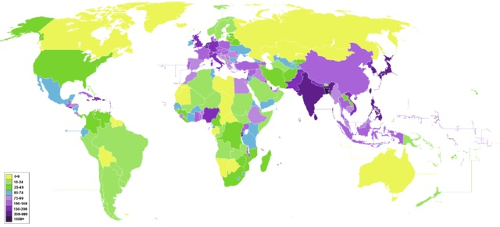

Así que podemos afirmar que la distribución de la población en el planeta es desigual:
- En el hemisferio norte vive más del 90 % de la población mundial, o sea, 9 de cada 10 personas viven en este hemisferio.
- Las poblaciones estimadas de los distintos continentes para mediados de 2015 son las siguientes: África, 1.150 millones de habitantes; América, 980 millones; Asia, 4.300 millones; Europa, 730 millones, y Oceanía, cerca de 40 millones.
- Teniendo en cuenta la población absoluta los países más poblados son China, India, Estados Unidos, Indonesia y Brasil.
- Los grandes vacíos demográficos coinciden con los polos (norte y sur), los desiertos (Sahara, Namibia, etc.) y las grandes montañas, como el Himalaya, las montañas Rocosas o los Andes.
Principio del formulario
La población es:
a. el número total de habitantes de un territorio
b. la superficie en km² de una determinada zona
c. el número de personas por km²
Final del formulario
Principio del formulario
Ecúmene son las zonas....
a. deshabitadas del planeta
b. donde están todos los seres vivos del planeta
c. habitadas del planeta
Final del formulario
Principio del formulario
Si nos dicen que: "se obtiene dividiendo el número de habitantes entre la superficie del lugar medida en kilómetros cuadrados" se refiere al concepto de...
a. Anecúmene
b. Densidad de población
c. Población absoluta
Final del formulario
Principio del formulario
La distribución de la población en el planeta es....
a. Desigual
b. Equilibrada
c. Nula
Final del formulario
Principio del formulario
Los dos continentes más poblados según las estimaciones realizadas para 2015 son:
a. Asia y Oceanía
b. Asia y Europa
c. Asia y África
Final del formulario
Principio del formulario
De los países siguientes ¿cuál es el país más poblado de la Tierra?
a. China
b. Argentina
c. India
Final del formulario
Principio del formulario
Los factores físicos que influyen en el reparto desigual de la población son:
a. Clima y relieve
b. Clima e historia del lugar
c. Relieve y economía
Final del formulario

2.1. Más población en la periferia y Madrid
Durante el siglo XX tres han sido las tendencias que han configurado la distribución de nuestra población: el despoblamiento interior, la densificación del litoral y el crecimiento de las ciudades. Una tercera parte de los españoles viven en una pequeña superficie que ocupa la franja costera destacando las provincias insulares.
La despoblación y en ocasiones abandono de zonas rurales es resultado de un proceso derivado de la demanda de mano de obra en zonas industriales y paralelamente de la mecanización del campo en un proceso denominado éxodo rural. Desde el último tercio del siglo XX son dos los factores principales: el desarrollo de la agricultura intensiva en invernaderos en comunidades costeras de clima mediterráneo y subtropical y sobre todo el incremento de la actividad turística costera peninsular e insular. Ambos aspectos atraen abundante mano de obra no sólo de zonas del interior peninsular sino también de población inmigrante.
El resultado es una distribución muy desigual, donde cuatro comunidades autónomas (Madrid, Cataluña, Andalucía y Valencia) concentran algo más de la mitad de la población española. A escala autonómica la distribución muestra cuatro comunidades (Madrid, Cataluña, Andalucía y Comunidad Valenciana) que concentran algo más de la mitad de la población española. Por provincias destacan: Madrid, Barcelona y Vizcaya, con más de 500 hab/km², mientras que Soria o Teruel tienen una densidad de población inferior a 30 hab/km².
En general, como puedes observar en el mapa, las provincias interiores, excepto Madrid, están menos pobladas que las provincias litorales e insulares.
Sin embargo la transformación más distintiva del siglo XX en España a nivel demográfico es la urbanización del territorio. Si en 1900 era el 32% en la actualidad la cifra de población española que reside en ciudades supera el 70%, entendiendo como tales las localidades de más de 10.000 habitantes. El mapa muestra hasta 22 aglomeraciones por encima de los 300.000 habitantes.

2.2. LOS ANDALUCES PREFIEREN LA COSTA
Nuestra población tiende a crecer principalmente en áreas de elevada concentración como el litoral y las grandes ciudades y áreas metropolitanas que acogen ya al 55% de la población. Sin embargo en zonas montañosas como Sierra Morena, Serranía de ronda, la Alpujarra o la Sierra de Cazorla y Segura la tendencia es negativa aunque en los últimos años esta hecho parece detenerse.
Cádiz es el municipio con mayor densidad de población de Andalucía con 10.398 hab/km². Por contra, Zufre, en Huelva, tiene la menor densidad (2,7 hab/km²)

ACTIVIDAD DE LECTURA
LA POBLACIÓN ANDALUZA SE AGOLPA EN LAS COSTAS
Andalucía gana 569.024 habitantes en cinco años y los crecimientos se concentran en el litoral.
En apenas cinco años, Andalucía ha crecido 569.024 habitantes -una población equivalente a la de Málaga capital- hasta situarse en 7.973.172 personas, según los datos del último padrón publicados por el Instituto Nacional de Estadística (INE). Sin embargo, este intenso crecimiento dista mucho de repartirse de manera uniforme.
Los municipios del litoral, sobre todo en Málaga y Almería, crecen espectacularmente mientras que cientos de pequeñas localidades del interior, especialmente en las provincias de Córdoba, Granada y Jaén, registran significativas pérdidas de población. También se han producido fuertes expansiones en los municipios de las áreas metropolitanas de Sevilla y Granada, capitales que se estancan o que pierden habitantes, debido al aumento del precio de la vivienda. [...]
La Costa del Sol aglutina el grueso del crecimiento. "El territorio desde Algeciras hasta la costa de Granada ya es un único espacio urbano, muy complejo, en el que se dan muchas actividdes económicas distintas. La actividad agrícola está en regresión radical excepto en la zona oriental, mientras que el resto del territorio es un compacto urbano de servicios productivos, sanitarios, educativos, de ocio que actúa como un factor atracción de población", considera Alfredo Rubio, profesor titular de Geografía Urbana de la Universidad de Málaga.
[...] Otro aspecto que salta a la vista cuando se comparan las cifras del padrón de 20012 con las del 2006 es la expansión de las áreas metropolitanas de las capitales andaluzas. El caos más llamativo se da en Sevilla. La capital de Andalucía apenas ha crecido un 0,3% en el último lustro. Fente a ella, los municipios de la corona de Sevilla, además del caso citado de Dos Hermanas, registran aumentos de entre el 9,4% (Mairena del Aljarafe) y 5,4 (Espartinas).
[...] El asentamiento de la población en las costas y el abandono de los centros urbanos no es inocuo. "Se producen distorsiones del territorio. Las ciudades experimentan procesos de degradación por abandono mientras que determinadas zonas urbanas, como los centros de la ciudad, se convierten en espectáculos para el consumo. Por ejemplo, el centro de Málaga es ahora un espacio museo, con juerga permanente y sin servicios", afirma el profesor de la UMA. Además, el mayor gasto de suelo en los municipios receptores tiene un efecto sobre sostenibilidad: "Eso implica una producción masiva de infraestructuras de transporte, suministro y servicios con su consiguiente deterioro medioambiental y paisajístico. Abandonar la ciudad consolidada par a ocupar nuevos suelos es insostenible", concluye Rubio.
Otro aspecto demográfico que llama la atención es el crecimiento de las llamadas ciudades medias, que han absorbido parte de la población de los municipios más pequeños de sus comarcas. Así Antequera (Málaga) gana 3.216 habitantes, Utrera (Sevilla) suma 2.360 y Lucena (Córdoba) recibe 3.127 vecinos nuevos. "Las ciudades medias, paralizadas por la emigración en los años 60 y que no resurgieron hasta los 90 tienen muchísimo futuro y empiezan a ganar población. Es importante gestionarlas con cabeza y no convertirlas en monstruos urbanos, como ha pasado, por ejemplo con Dos Hermanas, que era una ciudad media y se ha disparado", advierte Rubio.
Frente a los crecimientos, concentrados en las costas y las áreas metropolitanas, uno de cada tres municipios andaluces (282 de 770), ubicados en comarcas de interior, han registrado pérdidas de población en los últimos cinco años. Las mayores deserciones se concentran en Granada, Córdoba y Jaén, aunque el despoblamiento de los pequeños municipios es una constante en todas las provincias. [...] "A pesar de los esfuerzos de todas las administraciones públicas, que han creado infraestructuras y equipamientos, no se ha conseguido detener la migración desde los pueblos pequeños, aunque se ha desacelerado. La tendencia es irse a donde hay oportunidades", subraya Rubio.
Fernando J. Pérez - El País/Málaga - 7/01/2007
A decir del artículo ¿por qué considera el autor preocupante el trasvase de población hacia zonas costeras?

3. LA ESTRUCTURA DE LA POBLACIÓN POR EDAD, SEXO Y TRABAJO
Al estudiar la población del mundo o de un país distinguimos 3 grupos de personas según la edad:
- Jóvenes: corresponde con los períodos de formación. Son la población menor de 15 años.
- Adultos: corresponde con los períodos de actividad laboral. Son los que tienen entre 15 y 64 años.
- Ancianos: corresponde con la jubilación. Son los que tienen 65 años o más.
Así, en el mundo actual distinguimos:
- Los países jóvenes, que son aquéllos en los que más del 35 % de la población tiene menos de 15 años. Suelen ser países pobres y subdesarrollados, y la población anciana no supera el 5 % de la población total.
- Los países viejos, que son aquéllos donde más del 12 % de la población es mayor de 65 años. Normalmente se trata de países ricos y desarrollados, y su población joven es, casi siempre, inferior al 25 %. No obstante, muchos países están en una situación intermedia
Principio del formulario
Según la edad de las personas distinguimos:
a. Jóvenes, adultos y ancianos
b. Fundamentalmente jóvenes y ancianos
c. Principalmente jóvenes y adultos
Final del formulario
Principio del formulario
¿En qué países son jóvenes más del 35 % de sus habitantes?
a. En los países pobres o subdesarrollados
b. En los países ricos o desarrollados
c. En los países de Europa del norte
Final del formulario
Principio del formulario
Señala la frase correcta
Nacen más niños que niñas
En los países poco desarrollados hay menos mujeres porque son las que más emigran
En los países desarrollados los hombres viven más que las mujeres
Final del formulario
Según el empleo la población puede ser:
- Población Activa: Son las personas que realizan una actividad remunerada o están paradas pero en busca de empleo. El porcentaje de población activa suele rondar el 45 % de la población de un país, es decir, casi la mitad. En los países pobres, sin embargo, no llega al 30 %. En los países ricos la incorporación de la mujer al trabajo remunerado ha aumentado la población activa.
- Población Inactiva: Son las personas que no realizan trabajos remunerados, por ejemplo, los niños, los estudiantes, los jubilados y las amas de casa, a pesar de lo mucho que trabajan. Según los sectores económicos en que trabaja la población, podemos clasificar la población activa de la siguiente forma:
Según los sectores económicos en que trabaja la población, podemos clasificar la población activa de la siguiente forma:
- Sector primario: Integrado por las personas que trabajan en la agricultura, ganadería, pesca, explotación forestal y minería. Son actividades que consisten en extraer recursos naturales.
- Sector secundario: Formado por las personas que trabajan en la industria y la construcción. Son actividades que consisten en producir bienes.
- Sector terciario o servicios: Las personas que trabajan en la enseñanza, justicia, administración, banca, turismo, sanidad, transporte, etc. Son actividades que consisten en prestar servicios a la población.
Principio del formulario
La población activa está integrada por:
a. Las personas que realizan una actividad remunerada o buscan trabajo.
b. Las personas de 16 a 65 años
c. Las personas mayores de 65 años
Final del formulario
Principio del formulario
La población inactiva es aquella que:
a. Realiza trabajos remunerados o pagados
b. Busca empleo o está a la espera de conseguirlo
c. No realiza trabajos pagados: niños, estudiantes, jubilados, etc...
Final del formulario
Principio del formulario
¿En qué zonas del mundo los niños son económicamente activos?
a. En Asia, África subsahariana y América Latina
b. En Europa
c. En Estados Unidos (EEUU)

Final del formulario
Principio del formulario
¿Cuál es la Organización Internacional que denuncia esta situación?
a. La Organización del Tratado del Atlántico Norte (OTAN)
b. La Organización Internacional del Trabajo (OIT)
c. Ninguna de las anteriores
Final del formulario
Principio del formulario
En el documento se mencionan las peores formas de trabajo infantil. Pon tres ejemplos concretos de trabajos que puedan pertenecer a esta categoría.

2.1. Desarrollados y subdesarrollados
Una pirámide de población es una gráfica que representa la estructura de la población por sexo (población masculina a la izquierda) y edad (en tramos de 5 años). En esta infografía muestra cómo deben leerse este tipo de datos.
En los últimos años la evolución de los países desarrollados y subdesarrollados ha sido muy distinta no sólo a nivel económico sino también demográfico. Ambos grupos de países experimentan situaciones opuestas. El elevado crecimiento de población de los países del Tercer Mundo está dando lugar a una estructura de población predominantemente joven al contrario que en los países desarrollados donde la caída de la natalidad desde hace varias décadas está generando una población envejecida. Las consecuencias están íntimamente ligadas con la actual presión demográfica que se vive en ambos lados de la frontera, en Europa la Mediterránea y en los EE.UU. con México.
Se puede hablar por tanto de poblaciones de crecimiento acelerado (propias de países subdesarrollados o en vías de desarrollo) y poblaciones de crecimiento regresivo (propias de países desarrollados).
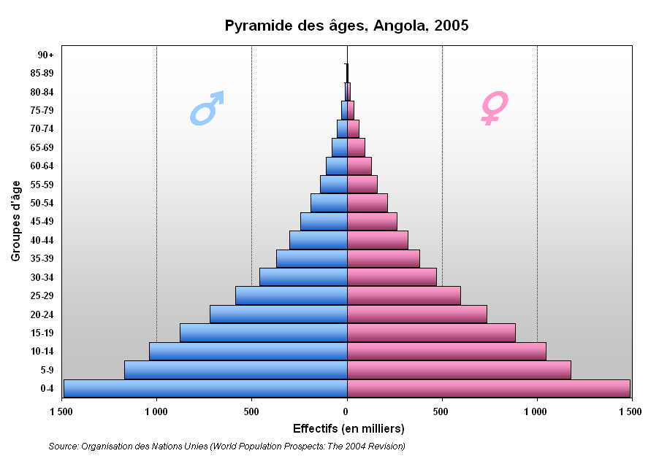 | 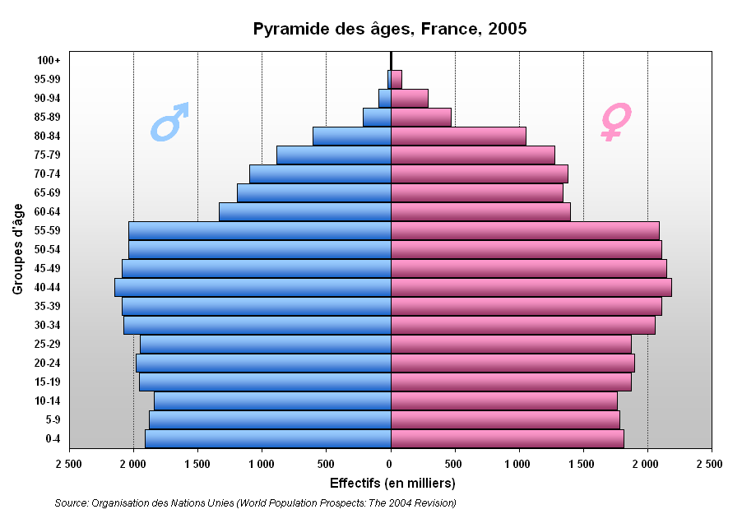
Pirámide de población de Angola.  Wikipedia bajo CC | Pirámide de población de Francia.  Wikipedia bajo CC.
En los países del mundo donde el crecimiento demográfico es elevado se vienen implementando medidas para corregir el crecimiento poblacional. Los gobiernos intentan disminuir el número de nacimiento a través de un mayor acceso de los habitantes a las medidas anticonceptivoso penalización a las que son numerosas. Normalmente son países en vías de desarrollo donde además de la influencia de religiones natalistas la economía es básicamente agraria poco mecanizada donde la existencia de abundante mano de obra familiar garantiza la supervivencia de la comunidad. Mayor número de hijos por tanto se identifica con seguridad y bienestar.
Por el contrario en los países desarrollados donde la caída demográfica de los últimos 40 años es un hecho alarmante ha llevado a muchos gobiernos a intentar aumentar el número de nacimientos con medidas fiscales(reducción de impuestos), laborales (permiso maternidad, reducción jornada de trabajo...), sociales (educación infantil gratuita, aumento de guarderías...). Es una sociedad de consumo donde criar hijos es una fuente de gastos, donde es precaria la estabilidad laboral, donde la incorporación de la mujer al mercado de trabajo (en un contexto tradicionalmente machista) dificulta la crianza de los hijos en el seno familiar y por último donde hay un elevado acceso a la planificación familiar en un contexto de escasa influencia religiosa.

Principio del formulario
La influencia religiosa influye positivamente en la natalidad
Verdadero Falso
Final del formulario
Principio del formulario
La planificación familiar influye negativamente en la natalidad
Verdadero Falso
Final del formulario
Principio del formulario
En los países desarrollados no se contemplan ayudas fiscales a las familias para tener más hijos
Verdadero Falso
Final del formulario
Principio del formulario
La incorporación de la mujer ha contribuido a la caída de la natalidad
Verdadero Falso
Final del formulario

2.2. ESPAÑA: EL PAÍS MÁS VIEJO DEL MUNDO
Se espera que para mediados del presente siglo el porcentaje de población joven y adulta sea menor que el de la tercera edad (más de 65 años). Y según la OMS (Organización Mundial de la Salud) y el INE (Instituto Nacional de Estadística) España será el país con la población más envejecida del mundo. Este hecho, común al viejo continente y los Estados Unidos, representa un cambio dramático por las consecuencias económicas y sociales que genera el cuidado de nuestros mayores, donde el incremento de la esperanza de vida corre paralelo a un descenso de la natalidad. En este sentido las pirámides de población son concluyentes y si en la actualidad los grupos de edad centrales son los más numerosos (como efecto de las generaciones nacidas en el baby boom de los años sesenta y ochenta del pasado siglo) el pronóstico para los próximos años será el de una pirámide completamente invertida.
Este envejecimiento generalizado en España presenta múltiples manifestaciones ya no sólo económicas. El incremento de población "mayor" muestra dos caras. Una que presenta a esta generación que o bien disfruta de una larga jubilación por el aumento de la esperanza de vida o bien alargan su vida laboral (especialmente en sectores de población con mayor nivel de formación). Pero este aumento en la esperanza de vida presenta nuevas enfermedades físicas y psíquicas degenerativas, así como minusvalías generalizadas en ocasiones en un entorno de situaciones de exclusión social y soledad (1/5 de nuestros mayores vive sólo) que convierten a gran parte de este sector en un colectivo excluído o potencialmente excluído.
¿Y la población joven? La caída de la natalidad en España desde 1975 no sólo replantea el reemplazo generacional sino también el futuro de la población en edad de trabajar. Hemos pasado de ser el país con mayor fecundidad de Europa en 1970 a tener el índice más bajo.
PIRÁMIDES DE POBLACIÓN
Observa las siguientes pirámides e intenta contestar mentalmente a estas dos preguntas
- ¿Qué cambios aprecias entre las pirámides de España de 1900 y 2007?
- ¿Qué te llama la atención con referencia a la población femenina en la pirámide de la derecha? ¿A qué crees que se debe?
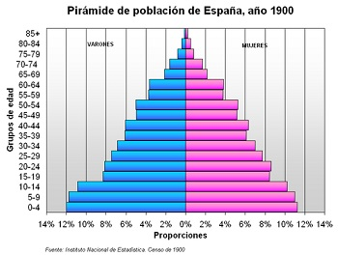 | 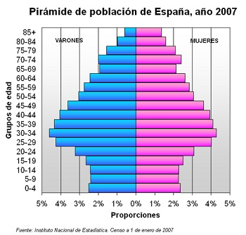
Pirámide de población de España en 1900  Imagen de Rodriguillo bajo dominio público  POBLACIÓN JOVEN | Pirámide de población de España en 2007  Imagen de Rodriguillo bajo dominio público  POBLACIÓN ENVEJECIDA
"España tiene ahora los mismos ocupados que hace 12 años, poco más de 17,4 millones entre asalariados y trabajadores por cuenta propia. Esta vuelta atrás en puestos supone que sólo trabaja el 38% de la población total, algo que no sucedía desde 2000, frente al 46,1% que había al comienzo de la crisis y el39,1% cuando llegó el PP a La Moncloa a finales de 2011.
Lo que significa que hay muy poca población laboral en activo para garantizar un crecimiento potencial de la economía superior a la de los años previos a la crisis y sobre todo para abastecer de ingresos al actual sistema de pensiones. Esos 17,4 millones de españoles, con un salario y unas condiciones laborales que en nada se parecen al inicio de la crisis, componen todo el capital humano productivo del país. Son además los que han de alimentar la recaudación de los principales impuestos (IRPF e IVA). Y son los que sustentan el PIB y al resto de la población.
Según los datos del INE, cuando comenzó la crisis en 2007 había 44,9 millones de habitantes y trabajaban 20,7 millones de personas. Ahora, hay 45,9 millones, pero sólo hay 17,4 millones ocupados. [...]
Estas cifras se producen cuando la población activa (personas que trabajan o que estando en paro buscan empleo) ha aumentado en 340.000 desde 2007. Es decir, hay más personas que querrían trabajar. Por si fuera poco, además de la vuelta atrás en puestos de trabajo también se está produciendo una caída brutal del número de personas en edad laboral (de 16 y más años). Así, cuando comenzó la crisis trabajaba el 55% de la población laboral, es decir, 20,7 millones de los 37,9 millones de mayores de 16 años. Pero, ahora, sólo trabajan 17,4 millones perdonas de una población laboral de 38,5 millones, es decir, el 45%.
Todo esto quiere decir que la población española y la laboral están en una convulsión demográfica que dificultará el crecimiento futuro como ha advertido el Banco de España en el último informe anual.
Por una parte, hay menos habitantes, por el efecto de salida de inmigrantes y españoles en busca de una oportunidad en otro país. Por otra, hay menos población laboral por el efecto de que cada vez hay menos jóvenes de reposición que se puedan incorporar al mercado mientras sube la población de pasivos. También hay menos ocupados porque la economía no es capaz de generar más puestos de trabajo pese a tasas de crecimiento insospechadas. Y hay más parados (3,6 millones más que en 2007) porque no se genera suficiente empleo para bajar la estadística al mismo ritmo del empleo ya que se está repartiendo un mismo puesto entre varias personas.
Y curiosamente, cada vez aumenta más la población económicamente inactiva. Se trata de personas que se dedican a labores del hogar, a cuidar a enfermos y familiares, estudiantes, jubilados o prejubilados, personas en un ERE, desanimados que no buscan empleo u otro tipo de personas no disponibles para trabajar o que no quieren hacerlo. [...]
Curiosamente, está repuntando el número inactivos que no trabaja porque saben que no van encontrar un empleo adecuado y por ello se apuntan a cursos para ampliar su formación a la espera de una mejor oportunidad. El caso es que si hasta hace poco el alza del número de inactivos se debía a los jubilados y prejubilados, que adelantaban su salida laboral por la crisis, o de personas al cuidado de los hogares, que no pensaban en trabajar ante las dificultades laborales, ahora sube como un tiro en número de ciudadanos que hace cursos. Por primera vez hay 2,5 millones de personas que siguen cursos de formación y enseñanza. En el último trimestre ha aumentado su cifra en 75.000 (3,1%) y ha crecido un 70% desde el comienzo de la crisis (775.000 personas más). Se trata sobre todo de jóvenes, porque de los 121.300 nuevos inactivos que han aparecido en este primer trimestre, unos 70.000 tiene menos de 30 años.
Nunca había habido en España tantas personas haciendo cursos pese a que al trabajador que más se contrata, peones y camareros, no necesita una excesiva formación. Además, en la hostelería y en el comercio se está detectando, por ejemplo, una sobreformación. Muchos de los contratados, sobre todo temporales y por horas, son licenciados o estudiantes de carreras superiores que no encuentran otra cosa."
Francisco Núñez, diario el Mundo, 27/06/2015
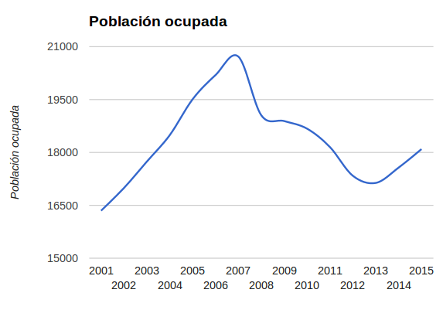
Gráfica de elaboración propia a partir de datos del INE
A decir del articulista, ¿cuál es la causa por la que han aumentado los cursos de formación y enseñanza para desempleados?

2.3. LA PIRÁMIDE ANDALUZA
Como consecuencia de la baja natalidad, la población andaluza se encuentra en la actualidad en un claro proceso de envejecimiento, como puedes ver en su pirámide de población. Observa que los escalones inferiores, los que corresponden a las edades de 0 a 16 años, son cada vez más pequeños, lo que anuncia una futura falta de población joven.
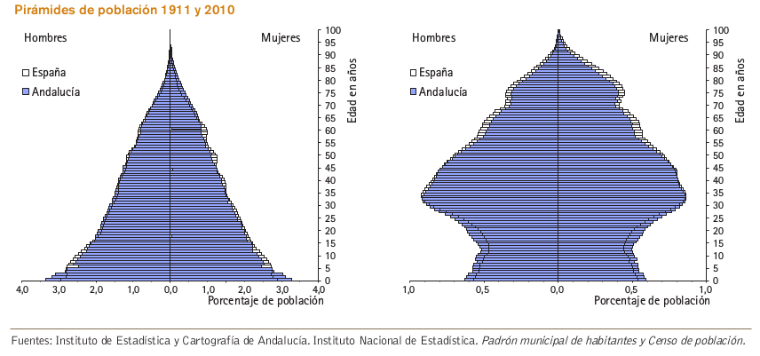
La pirámide de 1900 se caracteriza fundamentalmente por una base ancha a consecuencia de la alta natalidad y por un rápido estrechamiento de la pirámide debido a la alta mortalidad de la época y la escasa esperanza de vida.
Los efectos de la Guerra Civil todavía se observan ligeramente en la pirámide de la derecha de 2010 en el grupo de población de 75-80 años de edad. La generación de adultos entre 30 y 50 años es la más abundante ya que se corresponde con los años del baby boom en los años sesenta y setenta del pasado siglo. En los últimos 30 años pese a la caída demográfica y el inicio de un ciclo demográfico de menores tasas de natalidad, Andalucía no ha dejado de crecer en población aunque con una composición diferente: menos niños y jóvenes, más población madura y envejecida aunque con una cierta diferencia con respecto a España.
Córdoba y Jaén son las provincias con población más envejecida de Andalucía frente a Almería y Sevilla que tienen la media de población más joven. No obstante todas se encuentran por debajo del conjunto del estado.

Andalucía es la Comunidad Autónoma de España con las cifras de paro más elevadas con algo menos de un millón de desempleados donde en la provincia de Cádiz casi la mitad de las personas en edad y disposición de trabajar no tiene trabajo.
La crisis económica se ha cebado en casi todos los sectores. Salvo laagricultura, la industria y en especial lacontrucción ha disminuido tres cuartas partes de la ocupación que había hace cinco años, con cerca de 300.000 empleos menos.
En esta tabla del IECAde Andalucía puedes ver las distintas cifras a nivel sectorial y sus variaciones correspondientes. Fíjate cómo el sector servicios(comercio, transportes, comunicaciones, servicios públicos...) acoge aproximadamente dos terceras partes del empleo en la comunidad.

ACTIVIDAD DE LECTURA
El drama del paro en Andalucía.
"[...] Las razones de cómo ha llegado Andalucía a esta situación dependen de a quién se pregunte. Pero ya se hable con empresarios, sindicatos o representantes políticos, la principal queja es unánime: Andalucía ha sufrido históricamente una importante falta de inversión productiva, tanto por parte del sector público como del privado. “Y ni siquiera los puntos fuertes de la economía andaluza como son el turismo o la agricultura se han cuidado; más bien al contrario han sido sistemáticamente maltratados”, aseguraba hace poco un dirigente patronal andaluz.
¿Y de quién es la culpa? En esto no hay consenso y, como mucho, se reparten responsabilidades entre los trabajadores, los empresarios y los gestores públicos de toda la democracia.
Sea como fuere, esta situación tiene que ver con el diseño del tejido productivo andaluz de menor valor añadido, que se refleja también en el reparto de su empleo. Así, en la agricultura trabajan el doble de personas que en el resto de España, al tiempo que el peso del empleo industrial es del 14% en España y del 8,7% en Andalucía."
Raquel Pascual, en Cinco Días 12/03/15
A decir del artículo señala dos causas del desempleo en Andalucía
Principio del formulario
Final del formulario

5. RESUMEN
CRECIMIENTO DESENFRENADO
Aunque la población mundial crece en la actualidad una ritmo de 100 millones de habitantes anuales este crecimiento es un hecho reciente pues hasta la Revolución Industrial a finales del siglo XVIII la población total no alcanzaba los 100 millones. Este crecimiento natural se ha detenido en el mundo desarrollado y en concreto en España en los últimos 40 años e incluso experimenta un cierto retroceso. Son sin embargo los países en vías de desarrollo y los subdesarrollados los que multiplican su población. Se prevé que para mediados del siglo XXI el continente africano habrá duplicado su población con respecto a la fecha de hoy.
LOS MOVIMIENTOS NATURALES DE LA POBLACIÓN.
Los movimientos naturales de la población son la natalidad y la mortalidad. Se miden mediante:
- Crecimiento natural. Diferencia entre nacidos y fallecidos. Si nacen más personas que mueren la población crecerá.
- Tasa de natalidad. Nacidos producidos durante un año por cada mil habitantes, y se expresa en tantos por mil (‰).
- Tasa de fecundidad. Número de nacimientos por cada mil mujeres de entre 15 y 49 años. Varia de un país a otro según factores de edad o culturales.
- Índice sintético de fecundidad. Número medio de hijos por mujer.
- Tasa de mortalidad. Defunciones producidas durante un año por cada mil habitantes, y se expresa en tantos por mil (‰).
- En los países desarrollados la tasa de natalidad y de mortalidad es menor que en los países subdesarrollados. En éstos, al ser su tasa de natalidad muy alta el crecimiento natural de la población es muy elevado.
- Esperanza de vida al nacer. Duración media de la vida. Mayor en los países ricos (más de 70 años) que en los pobres (sobre 50 años o algo más).
DESIGUAL DISTRIBUCIÓN DE LA POBLACIÓN
La distribución espacial de la población mundial es muy desigual, ya que la población ocupa una pequeña porción de los continentes. La Geografía distingue dos tipos de territorios en nuestro planeta:
- Ecúmene, o zonas habitadas. Se extienden sobre todo por el Hemisferio Norte (90 %). Y por países, destacan China y la India.
- Anecúmene, o zonas deshabitadas. Se extienden por los polos norte y sur o los desiertos (Sahara, Namibia).
La desigual distribución de la población se debe a factores de tipo físico (clima, relieve) y factores de tipo humano (historia, economía). Para estudiar la distribución de la población utilizamos la siguiente relación:
- Densidad de población: es decir, el número de habitante que hay por unidad de superficie en km2.
En nuestro planeta actualmente es de algo más de 48 hab/km2.
En nuestro país hay mayores tasas de densidad de población con la excepción de Madrid y las capitales provinciales en zonas costeras e insulares. Por el contrario los vacíos demográficos se encuentran en zonas de interior y de montaña. Andalucía no es muy diferente en cuanto a esta distribución predominando la población en las zonas costeras y el valle del Guadalquivir.
LA ESTRUCTURA DE LA POBLACIÓN POR EDAD, SEXO Y TRABAJO.
La población se estudia atendiendo a 3 aspectos de la misma:
• Según la edad. Distinguimos tres grupos de personas: jóvenes (menores de 15 años), adultos (entre15 y 64 años) y ancianos (65 años o más). En los países pobres predomina la población joven. Y en los países ricos la población adulta y anciana. En la actualidad el mundo se está envejeciendo porque hay más porcentaje de personas ancianas.
• Según el sexo. Distinguimos hombres y mujeres. Nacen más niños que niñas pero a medida que se incrementan las edades se van igualando y finalmente en las edades más avanzadas hay más mujeres que hombres debido a la sobremortalidad masculina. Para representar la evolución de una población se utiliza un gráfico: la pirámide de población que representa a los hombres a la izquierda y a las mujeres a la derecha. Hay tres tipos de pirámides de población según sea su población: joven, envejecida o intermedia.
• Según su trabajo. La población puede ser activa (los que trabajan y parados) e inactiva (no realizan trabajos remunerados). Y según su trabajo distinguimos tres sectores de actividad: primario (agrupa actividades: agricultura, ganadería, pesca y minería) secundario (agrupa actividades: industria y construcción) terciario o servicios (agrupa las actividades que no se dedican a la producción de bienes, sino a la prestación de servicios: transporte, comercio, turismo, sanidad, educación, administración, servicios culturales).

TEMA 2. LOS MOVIMIENTOS MIGRATORIOS

Hay que distinguir entre emigración e inmigración. La primera consiste en dejar la región de origen para establecerse en otro territorio o estado. La inmigración es la entrada o llegada de personas que nacieron en o proceden de otro lugar. Si el proceso tiene lugar dentro de las fronteras de un mismo país podemos hablar de emigración interior, si sobrepasa las fronteras hablamos de emigración exterior. Por emigración transoceánica nos referimos a aquella que tiene lugar entre los continentes europeo y americano.

1. UN FENÓMENO GLOBAL
Observa el siguiente mapa. Si te fijas con detenimiento verás claramente de dónde parten los movimientos migratorios en la actualidad, o países emisores, y hacia qué países se dirigen o países receptores. Se corresponde bastante bien con el mapa del Índice de Desarrollo Humano que has visto anteriormente, ¿verdad?

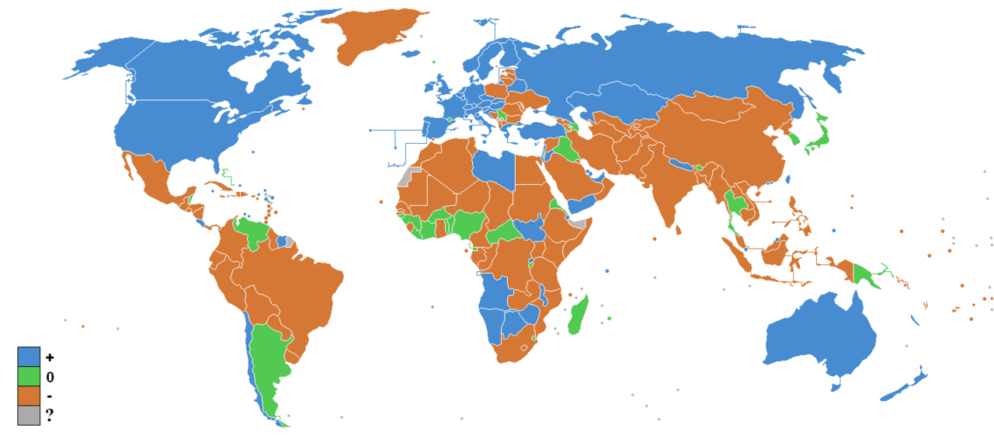
Efectivamente, los principales lugares de destino de las migraciones son la Unión Europea, Estados Unidos, Canadá y Australia. Y los principales países emisores están en África, Iberoamérica y Asia.

Las fronteras no están dibujadas en el suelo y siempre ha ocurrido que cuando la población crece en un lugar y faltan recursos ha emigrado a países con más oportunidades. Sin ir más lejos, la población europea del siglo XIX y comienzos del XX emigró a gran escala hacia América, cuando era Europa el continente que mayor crecimiento de la población tenía y faltaban recursos para mucha gente.
En la actualidad millones de personas viven fuera de sus países de nacimiento. Como vimos en el tema anterior, las causas pueden ser varias (naturales, sociales y económicas). Guerras y catástrofes naturales originan grandes desplazamientos de población
Muchas veces los medios de comunicación (TV, prensa, radio) favorecen las migraciones, porque transmiten a las personas de países subdesarrollados o pobres una imagen idealizada del bienestar de los países desarrollados o ricos. Aunque nosotros sabemos que no es oro todo lo que reluce, y que incluso en el mundo desarrollado hay muchas personas que viven en condiciones muy difíciles. Sin embargo, para alguien que vive con unas condiciones de vida difíciles casi cualquier cosa es aceptable.
Además, los sistemas de transporte actuales, más rápidos y baratos que en otras épocas, permiten el desplazamiento masivo de personas entre los lugares más alejados del mundo, aunque gran parte de las veces la emigración se produce recorriendo largas distancias a pie o intentando alcanzar el destino final en pateras.

1.1. ¿POR QUÉ EMIGRAMOS?
La mayor parte de los desplazamientos originan por motivos económicos (búsqueda de trabajo) y proceden de las áreas pobreza hacia las de bienestar económico, hacia países desarrollados que aunque padezcan las crisis económicas propias del sistema capitalista comparativamente con los países de origen de los emigrantes presentan un nivel de vida muy elevado un trabajo abundante. Los medios de comunicación (televisión, internet...) han supuesto una ventana que muestra la imagen de prosperidad de occidente que actúa como un factor determinante en la decisión de emigrar.
La emigración política es la más llamativa para los medios. Normalmente se trata de guerras y violación de los derechos humanos donde los habitantes huyen por cuestiones raciales, religiosas, opiniones políticas o sociales con objeto de salvar sus vidas. Si el movimiento tiene lugar dentro del propio país se les denomina "desplazados internos" y si excede de las fronteras nacionales se les conoce como "refugiados" que su situación les impide regresar a su país. Normalmente quedan al amparo de la asistencia humanitaria internacional en el primer caso o de las instituciones del país de acogida.
La tercera causa reside en las catástrofes naturales como terremotos o sequías. Es una emigración forzosa en ocasiones más numerosa que la política hasta el punto que Naciones Unidas lo calcula en cerca de un 60% de las migraciones. Se les engloba bajo la denominación de "refugiado medioambiental". El continente africano es uno de los más castigados por estas migraciones ambientales derivado del cambio climático, la deforestación y la desertización.

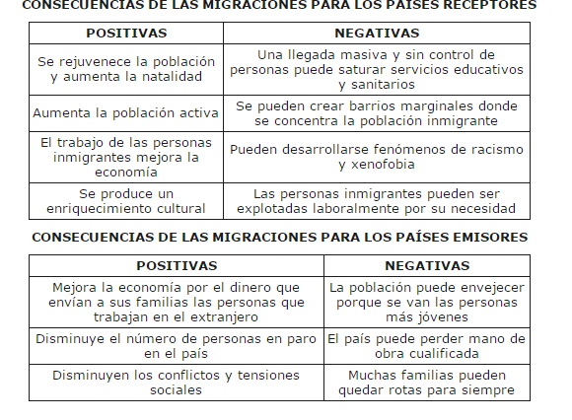
Principio del formulario
1. ¿Qué causas provocan la emigración?
a. Por querer aprender idiomas en otros países
b. Causas personales, como el deseo de conocer mundo
c. Causas naturales, sociales y económicas

Final del formulario
Principio del formulario
2. Permiten desplazamientos de miles de personas
a. Los medios de comunicación
b. La elevada renta económica en los países de partida
c. Los sistemas de transporte

Final del formulario
Principio del formulario
3. ¿Los movimientos migratorios tienen efectos beneficiosos en el lugar de salida?
a. No, los efectos siempre son negativos
b. Si, por ejemplo que recibe dinero que los emigrantes mandan a sus familias
c. Si, por ejemplo, la pérdida de mano de obra cualificada
Final del formulario
Principio del formulario
4. La inmigración provocan efectos beneficiosos en el lugar receptor, supone un rejuvenecimiento de la población, crecimiento económico gracias al trabajo de los inmigrantes y a los impuestos que pagan
a. Verdadero
b. Falso
Final del formulario
Principio del formulario
5. Pero todavía hay personas que ven mal la inmigración, porque piensan que todos los inmigrantes son unos delincuentes que vienen a robarnos nuestro trabajo. Lo que se suele llamar:
a. Solidaridad
b. Xenofobia y racismo
c. Ninguna de las anteriores es correcta
Final del formulario
Principio del formulario
6. Los tres lugares de destino principales de las migraciones actuales son:
a. Argentina, Chile y México
b. Estados Unidos, Canadá y la Unión Europea
c. China, Marruecos y Palestina

2. España, ¿de la emigración a la inmigración?
España ha sido tradicionalmente un país de emigrantes. En épocas pasadas podemos referirnos a emigraciones forzadas por motivos de intolerancia religiosa como lo fueron la expulsión de judíos y moriscos en la Edad Moderna. La emigración al Nuevo Mundo, más intensa en el siglo XVIII, fue una constante que sólo llegó a detenerse con la emancipación o independencia de los países americanos. La salida de los afrancesados tras la Guerra de la Independencia será otro episodio emigratorio, pero ya con motivaciones políticas.
La Guerra Civil española trajo como una más de sus consecuencias la salida de miles de españoles de nuestras fronteras no sólo por razones políticas pues pertenecían o estaban identificados con el bando republicano, sino también por razones de exclusión social, una presión que condujo a muchos a una situación de penuria económica que sólo la salida de España parecía la única vía posible para sobrevivir.
La posguerra y el fin de la Segunda Guerra Mundial trajeron aislamiento político internacional al régimen de Franco que se tradujo en pobreza y desempleo. De una parte destacaron las migraciones campo-ciudad el llamado éxodo rural cuya consecuencia fue la despoblación de zonas interiores y la sobrepoblación de áreas urbanas industriales periféricas de ciudades como Madrid y Barcelona.
La "apertura" política del régimen franquista desde mediados de los años 50 en un país con elevadas cifras de desempleo provocaron que éste éxodo rural al que nos referíamos en el apartado anterior traspasara también nuestras fronteras. Países europeos en proceso de reconstrucción industrial como Alemania, Francia y Bélgica fueron destinos para miles de españoles que no tenían cabida en nuestro país.
El gobierno de Franco fomentó esta salida con un discurso que ocultaba una realidad que no era otra que la de un sistema productivo incapaz de absorber la mano de obra excedentaria. La emigración se presentaba así de una parte como una solución para la creciente conflictividad social y terminó siendo una importante fuente de divisas a partir de las remesas que enviaban los propios trabajadores en el extranjero
Se genera el mito franquista de la emigración con contrato, cuando hoy sabemos que más de la mitad salieron de nuestras fronteras de manera clandestina "sin papeles" y sin más diferencias con los actuales inmigrantes "ilegales" tan habituales en nuestra realidad actual.
Pero también esta emigración supuso la oportunidad para muchos españoles de entrar en contacto con una realidad política y laboral distinta, la de regímenes políticos democráticos. Pese a todo la propaganda franquista presentó la emigración como un elemento de progreso para así poder mejorar las condiciones de vida de sus ciudadanos.
La crisis industrial de 1973 y la muerte del dictador en 1975 supuso el fin de este ciclo migratorio y el retorno de la mayor parte de nuestros emigrantes.
La llegada de la democracia, la progresiva recuperación económica y la entrada de España en la Unión Europea permitieron una mejora de la calidad de vida especialmente en zonas rurales antes muy castigadas por la falta de recursos y oportunidades. A finales del siglo XX se inicia un proceso de entrada de trabajadores extranjeros principalmente marroquíes y ecuatorianos en una primera fase y rumanos a finales de la primera década. La llegada de la crisis económica no sólo detuvo esta riada inmigratoria sinoque muchos tuvieron que retornar a sus países de origen. Los principales destinos son espacios con mayor dinamismo económico: Madrid y su área de influencia, la costa mediterránea y los archipiélagos balear y canario.
Ya desde los años sesenta constatamos la presencia de extranjeros principalmente de países comunitarios del norte de Europa en nuestras costas. Extranjeros con una imagen que asociamos a jubilados o prejubilados retirados en busca de sol y playa y bajos precios. Sin embargo hoy ese concepto ha cambiado tanto cualitativa como cuantitativamente. Los actuales inmigrantes comunitarios de países ricos tienden a una dispersión geográfica mayor y se trata de una población que también viene a España a trabajar en comparación con la anterior generación.
Entre la problemática que presenta este grupo de población está la falta de integración en las instituciones locales. Gran parte de los comunitarios, especialmente los jubilados o prejubilados viven en urbanizaciones que se han convertido en "enclaves étnicos" donde reproducen su estilo de vida original sin necesidad de aprender el idioma ni adaptarse a la cultura local.
¿Volvemos a emigrar? Entre 2009 y 2016 el número de ciudadanos con pasaporte español que vive fuera ha aumentado en un 56%. Actualmente se contabilizan más de dos millones censados en el extranjero. Estas cifras indican que la crisis económica ha vuelto a hacer de nuestro país un lugar de emigración, aunque es una emigración diferente. El perfil del emigrante es un joven con estudios y formación y busca un puesto de trabajo acorde con su especialización. Es una fuga de cerebros.

3. LA EMIGRACIÓN EN ANDALUCÍA
Durante toda la Edad Moderna Andalucía fue una tierra más de inmigración que de emigración. Como puerta de salida para América fue un polo de atracción para colonias de montañeses, gallegos, vascos, italianos o franceses que atraídos por el dinamismo económico generado por la búsqueda de una licencia para viajar a las Indias y el monopolio del comercio de Indias. Esta tendencia no obstante fue decayendo a partir de la segunda mitad del siglo XVII hasta la independencia de las colonias en el primer tercio del siglo XIX.
En el último tercio del siglo XIX Andalucía como gran parte de España asiste a una "gran depresión" de su economía que abortó cualquier proceso modernizador. Una crisis en todos los sectores: industrial, comercial y sobre todo agraria que se manifestó por la filoxera y una crisis agrícola que condujo a un aumento del paro, a salarios bajos y al comienzo de la primera gran emigración campesina en nuestra comunidad.
Entre 1888 y 1930 más de medio millón de andaluces salieron fuera de España. Fueron los inicios de la emigración en masa y los principales destinos fueron Argentina, Uruguay, Brasil, Cuba y Argelia en el norte de África. Pocos de ellos retornaron y los que lo hicieron fue a raíz de la Gran Depresión de 1929 coincidiendo también en España con el fin de la Guerra de África.
El segundo gran ciclo de la emigración trasatlántica andaluza tuvo lugar entre 1936 y 1960. Las consecuencias de la Guerra Civil y la larga posguerra, el aislamiento internacional de España, la represión política y crisis económica impulsaron a muchos andaluces nuevamente a emigrar hacia América. Brasil, Argentina y México y en un segundo momento a Venezuela por el atractivo económico de la explotación de petróleo.
En los años sesenta y setenta cerca de otro medio millón de andaluces emigraron esta vez a Europa principalmente a Alemania, Francia y Suiza. El contexto europeo era favorable pues el crecimiento demográfico era insuficiente para una economía que se recuperaba tras la Segunda Guerra Mundial. Tras la crisis industrial de mediados de los años setenta gran parte de los emigrados retornan. La única emigración que queda es la temporal a la vendimia francesa, una tradición de hace más de cincuenta años.
La crisis iniciada en 2008 ha golpeado durante a Andalucía. Se calcula que más de 200.000 andaluces se encuentran en el exterior, sobre todo jóvenes y con un perfil académico alto han abandonado nuestra comunidad. La Junta estima que cuatro de cada diez andaluces tiene a alguien en su entorno cercano que se ha visto obligado a emigrar por motivos laborales.

CASO PRÁCTICO
En la siguiente imágen se muestran dos pirámides de población correspondiente a la de ciudadanos residentes en Andalucía procedentes de la Unión Europea y a la izquierda la de inmigrantes de otros países. ¿Qué conclusiones podrías sacar?
Principio del formulario
Andalucía históricamente ha sido siempre una región de emigrantes
Verdadero Falso
Final del formulario
Principio del formulario
Los "indianos" eran españoles que retornaron tras la pérdida de las colonias americanas en el siglo XIX
Verdadero Falso
Final del formulario
Principio del formulario
La emigración de andaluces a Venezuela en los años 60 vino motivada por la explotación de petróleo.
Verdadero Falso
Final del formulario
Principio del formulario
La emigración derivada de la vendimia francesa quedó interrumpida tras la crisis industrial de 1973
Verdadero Falso
Final del formulario
Principio del formulario
La mayor parte de los andaluces que están emigrando durante la actual crisis económica tienen como destino América
Verdadero Falso
Final del formulario
Principio del formulario
La única emigración de andaluces a Europa que actualmente existe es la de jóvenes cualificados en busca de un empleo mejor
Verdadero Falso
Final del formulario

En España hay un número significativo de inmigrantes. Queremos que observes el siguiente mapa y el cuadro de datos referido a él y reflexiones sobre las preguntas que te proponemos.
Imagen obtenida a partir del documento España en cifras del INE para fines exclusivamente educativos
- ¿En qué provincias predominan los inmigrantes de origen británico y alemán? ¿Se te ocurre alguna razón que lo explique?
- Si observas el mapa verás que en provincias como Pontevedra, Ourense, Zamora o Salamanca predominan los inmigrantes portugueses. ¿Por qué?
- ¿Cuál es la nacionalidad predominante entre los inmigrantes de tu provincia?

RESUMEN
Las migraciones no son un fenómeno nuevo, han existido siempre. Hoy en día este proceso se ha acelerado y está muy presente en los medios. Hay que distinguir entre emigración o salida de habitantes de un territorio e inmigración o llegada de emigrantes.
En la actualidad los lugares de destino de las migraciones son los países desarrollados de Europa, Norteamérica y Australia en un proceso que se inició a finales del siglo XIX con la mejora de los transportes marítimos.
Aunque la mayor parte de las migraciones atiende a motivos económicos (búsqueda de trabajo o mejora de la calidad de vida) hay que distinguir varias causas que motivan estos desplazamientos como la emigración política que puede dar lugar a refugiados y desplazados o a otras causas en forma de catástrofes naturales que fuerzan al desplazamiento de grandes masas de población. Se les denomina refugiados medioambientales.
Las migraciones generan toda una serie de consecuencias tanto negativas como positivas.
Para los países receptores o de llegada, las migraciones tienen consecuencias positivas (se rejuvenece la población, el trabajo de personas inmigrantes mejora la economía y se enriquece culturalmente) y consecuencias negativas (si la llegada es masiva y sin control, pueden aparecer barrios marginales de inmigrantes, el racismo, la xenofobia y la posible explotación laboral de inmigrantes por su necesidad).
Para los países emisores o de partida, las migraciones tienen consecuencias positivas (envían dinero a sus familias, al irse disminuye el paro y los conflictos sociales) y consecuencias negativas (al irse los más jóvenes la población envejece, se pierde mano de obra cualificada, muchas familias quedan rotas para siempre).
España ha sido tradicionalmente un país de emigrantes, desde moriscos y judíos expulsados a emigrantes al Nuevo Mundo a lo largo de la Edad Moderna. La emancipación de colonias americanas y la crisis de final de siglo en España dió lugar a una nueva oleada migratoria principalmente a Argentina y Brasil. En el siglo XX la Guerra Civil y la posguerra dió lugar a la salida de miles de españoles fuera de nuestras fronteras, en primer lugar a América y desde los años cincuenta a una Europa necesitada de mano de obra tras la Segunda Guerra Mundial. Paralelamente dentro de nuestras fronteras asistimos a un éxodo rural desde regiones agrarias a zonas industriales del norte de España.
La crisis industrial de 1975 detuvo este flujo y la recuperación económica del último cuarto del siglo XX invirtió los términos pasando a ser un país receptor de emigrantes. Tanto de inmigrantes norteafricanos, subsaharianos, sudamericanos y de Europa del Este que buscan empleos principalmente precarios hasta ciudadanos de la Europa comunitaria que acuden atraídos por el clima y costas de nuestro país.
Sólo la crisis de 2009 y el enorme desempleo juvenil ha vuelto a mostrar la cara negativa de este fenómeno en forma de salida de jóvenes cualificados a países desarrollados.
Hasta la Edad Contemporánea Hasta la Edad Contemporánea Andalucía ha sido tierra más de inmigración que de emigración.
Fue hasta el último tercio del siglo XIX cuando la economía española pierde el tren de la modernización industrial y la crisis se extiende también al campo y a la agricultura. Principalmente fueron los andaluces de las provincias orientales con una estructura de la propiedad más minifundista son los que más emigran ya que estas pequeñas propiedades le permiten recabar el dinero suficiente para emprender el viaje de modo que hacia 1930 medio millón de andaluces habían salido fuera principalmente a Sudamérica y Argelia.
Un segundo ciclo tuvo lugar durante la Guerra Civil y la posguerra a causa de la represión política y la crisis económica. A Brasil, Argentina y México hay que añadir Venezuela por el boom petrolífero de este país en los años 50 y 60. En esta década se inicia con fuerza la emigración a regiones industriales de España y sobre todo a los países europeos que requerían mano de obra para su acelerado desarrollo económico.
La recuperación económica de finales de siglo convierte a nuestra comunidad en un lugar de acogida de inmigrantes, aunque la última crisis económica ya en el siglo XXI ha vuelto a disparar las cifras de andaluces que salen de la comunidad en busca de empleo.

TEMA 3 . POBLACIÓN Y RECURSOS.

1. EL CRECIMIENTO DE LA POBLACIÓN Y LOS RECURSOS.
¿Cómo afectará la explotación de recursos al medio ambiente?
Debemos aclarar algunos aspectos:
- La capacidad del planeta depende de la utilización de los recursos que realicen sus habitantes. Es necesario que todos los países se pongan de acuerdo para llevar a cabo una explotación racional, lo que los expertos llaman explotación sostenible. Debemos pensar en nuestros descendientes al consumir recursos. Hay una gran desigualdad en la utilización de recursos. Los países desarrollados son los que gastan más recursos. Así, un habitante de un país rico consume a lo largo de su vida el equivalente a 40 habitantes de un país pobre.
¿Es necesario controlar el crecimiento de la población para que haya recursos para todos?
La respuesta a esta cuestión ha generado varias posturas entre los economistas, y todavía hoy se debate el asunto.
Thomas Malthus fue el primer autor que a finales del siglo XVIII defendió que la solución sería poner freno a la natalidad. Hoy en día, sus seguidores, conocidos como neomaltusianos, o antinatalistas, son partidarios de frenar el crecimiento de la población, y defienden poner en marcha medidas que bajen la natalidad en los países subdesarrollados o pobres, como la difusión de anticonceptivos, el aborto o la esterilización.
Para Carlos Marx, a mediados del siglo XIX, el problema no era el crecimiento de la población, sino lo mal que están repartidos los recursos. Según él y sus seguidores, los llamados marxistas, la solución vendría de la mano de una mejor y más justa distribución de los recursos.

Una tercera postura ante el problema del crecimiento de la población es la pronatalista, que defiende que el crecimiento de la población es beneficioso para el desarrollo económico y para el mundo. En esta línea se sitúan la Iglesia Católica, el Islam y otras muchas religiones.
El debate está servido. La ONU actualmente estima que la población está mejor alimentada que hace 40 años. Según los expertos, son necesarias unas 2.400 calorías/día. Pero estos cálculos son estimaciones medias, y no debemos olvidar que gran parte de la población mundial consume menos de 2.000 calorías/día.
¿Sabías que se podría conseguir un desarrollo sostenible y acabar con el hambre en el mundo invirtiendo la décima parte del presupuesto militar de los países desarrollados o ricos?
Principio del formulario
1. No es necesario que todos los países se pongan de acuerdo para llevar a cabo una explotación sostenible de los recursos:
a. Verdadero
b. Falso
Final del formulario
Principio del formulario
2. ¿Qué país gastará más recursos, uno de Europa o uno del África subsahariana?
a. Uno del África Subsahariana porque tiene más población
b. Los dos gastarán los mismos recursos
c. Uno de Europa, porque al ser rico gasta más
Final del formulario
Principio del formulario
3. El problema de la pobreza no está en el aumento de la población, está en el reparto desigual e injusto de los recursos del planeta. ¿Qué autor defendía esta tesis?
a. Malthus
b. Carlos Marx
c. Religiones como la Católica o el Islam
Final del formulario
Principio del formulario
4. Son necesarias 2.400 calorías/día, pero gran parte de la población mundial consume:
a. Más de 3.000 calorías/día
b. Menos de 2.000 calorías/día
c. En todos los sitios de la Tierra se consume un mínimo de 2.400 calorías/día
Final del formulario

2. ¿PERO CUÁLES SON LOS RECURSOS PRINCIPALES QUE NECESITA LA POBLACIÓN?

Estamos hablando de población. Y ya sabemos que cuando aumenta la natalidad y disminuye la mortalidad la población crece. Pues bien ¿sabes qué sucede cuando crece la población?
Aumenta la necesidad de alimentos. Por ello, habrá que dedicar más tierra a la agricultura, y esta actividad económica requiere agua.
Aumenta la demanda de vestido. Hará falta más suelo para cultivar plantas textiles, y más petróleo, que entre otras cosas sirve para fabricar fibras sintéticas.
Es necesario construir más viviendas. Por lo que el suelo edificado eliminará zonas verdes.
Se necesita más agua potable, que no es un recurso que sobre en el mundo.
Aumenta el consumo de energía. Habrá más gente consumiendo luz eléctrica, para ver, calentarse,...
Hay que poner en marcha más sistemas de transporte. Lo que en nuestro actual mundo conlleva más consumo de petróleo. Y ya sabes que este producto contamina mucho y no es infinito..
En muchos países del mundo las personas tienen que andar varios kilómetros diarios para conseguir agua de pozos. Como puedes imaginar, esta agua no está depurada, por lo que se producen enfermedades diarreicas, muriendo anualmente casi un millón y medio de personas en el mundo por esta causa, principalmente en el Tercer Mundo.
¿Cuál sería la solución a este problema? Pues algo se podría solucionar así:
- Aumentando el número de tierras agrícolas para producir alimentos y trabajando estas tierras con mejores medios para aprovecharlas mejor.
- Construyendo embalses que aprovechen al máximo el agua y haciendo que llegue a cualquier rincón del territorio.
Probablemente las guerras del siglo XXI serán por el agua, mientras la sequía sigue siendo una maldición perenne para millones de familias.
CONCEPTO DE G8. ¿Sabes qué quiere decir? Lo más seguro es que ya lo hayas escuchado alguna vez. pues bien, G8 es el grupo de los ocho países más industrializados y ricos del planeta, es decir: EEUU, Japón, Canadá, Alemania, Reino Unido, Italia y Rusia.
Principio del formulario
1. Si la población crece:
a. Mejoran los recursos del planeta
b. Disminuyen los problemas económicos al haber más mano de obra
c. Aumentan las necesidades de alimentos, agua, ropa, vivienda, etc.
Final del formulario
Principio del formulario
2. Una buena solución ante la falta de agua podría ser:
a. Disminuir el número de embalses
b. Reducir su consumo al máximo
c. Construir embalses que aprovechen al máximo el agua y llegue a cualquier rincón.
Final del formulario
Principio del formulario
3. ¿Qué hacen las autoridades de Etiopía con los niños abandonados sin padres, fallecidos por el SIDA?
a. Escolarizarlos para que no haya analfabetos
b. Enseñarles un oficio
c. Censarlos y tenerlos controlados a la espera de la ayuda internacional que nunca acaba de llegar

Final del formulario
Principio del formulario
4. ¿Qué es el G8?
a. Es una ONG que lucha por quitar el hambre en el mundo sacrificándose por los pobres
b. Es el Grupo de los ocho países más solidarios con los países pobres
c. Es el grupo de los ocho países más industrializados y ricos del planeta
Final del formulario

3. UN MUNDO DE DESEQUILIBRIOS
El año 2015 un 0,7% de la población mundial (34 millones de personas) tenía el 45% de la riqueza mientras que un 74% (3.386 millones de personas) sólo poseían el 3% de la riqueza del planeta. Esta situación refleja un proceso que va en aumento y lastra la lucha contra la pobreza en el mundo. Por continentes Norteamérica y Europa que representan la sexta parte de la población mundial detentan casi dos tercios de toda la riqueza del mundo. Estas cifras de desigualdad extrema en el reparto de la riqueza coinciden en gran parte con el comportamiento demográfico. Frente a un mundo rico, envejecido y con baja natalidad, un mundo cada vez más pobre en recursos con tasas de natalidad muy altas. El resultado es un aumento de los desequilibrios a nivel global.
LOS PAÍSES DESARROLLADOS
El concepto "desarrollo" es una cuestión problemática pues puede basarse en indicadores económicos como el PIB (Producto Interior Bruto) o la Renta per cápita, o socioeconómicos como el IGH (Índice de Desarrollo Humano) que no sólo tiene en cuenta el aspecto económico sino también la esperanza de vida, la educación y la tasa de alfabetización.
A los países desarrollados también se les denomina países ricos, países avanzados, países industrializados, países del norte o del primer mundo, etc. Son además de los países de Europa occidental y Norteamérica, Rusia, Japón, Corea del Sur, Israel, Australia y Nueva Zelanda (estos dos últimos los únicos del hemisferio sur).
Su población es escasa en el sector primario (un 5-10% se dedica a una agricultura que está muy tecnificada) y el resto se dedica al sector industrial y los servicios. Sus ingresos les permite tener un elevado nivel de consumo que en algunos países como EE.UU. supera los 2.000 $ por persona. El comportamiento demográfico es de una natalidad y mortalidad baja lo que da lugar a un crecimiento bajo o nulo. Es una población que en general tiene un nivel educativo y cultural alto.
Gran parte de estos países en general pertenecieron al grupo que iniciaron la revolución industrial o fueron metrópolis coloniales durante el imperialismo del siglo XIX que aprovecharon los recursos de las metrópolis para su desarrollo económico. Sin embargo hay países en la actualidad como Qatar donde gracias a sus recursos petroleros cuentan con una renta per cápita muy alta.
LOS PAÍSES SUBDESARROLLADOS
¿Es lo mismo señalar países subdesarrollados que Tercer Mundo? Aunque en parte coinciden este último término aunque también se usa se utilizó durante la Guerra Fría (entrenamiento soviético norteamericano tras la Segunda Guerra Mundial) para designar a los países que no pertenecían a la esfera soviética ni se habían alineado con la OTAN y el sistema capitalista. Son estados poco desarrollados tecnológicamente y con un alto nivel de desempleo en los sectores secundario y terciario y donde el primario ocupa más de la mitad de la población activa con un agricultura atrasada o de subsistencia. Los ingresos por persona no superan los 1.000$ anuales y a diferencia de los países desarrollados gran parte de su población se encuentra subalimentada con dietas calóricas inferiores a 2.700 cal.
Demográficamente muestran tasas de natalidad y mortalidad elevadas sobre todo la infantil, con menor esperanza de vida que los países industrializados. La alta natalidad se debe a la inexistencia de planificación familiar y al predominio de una agricultura tradicional poco mecanizada donde la subsistencia depende del mayor número de hijos.
En general son estados con bajo nivel educativo y cultural, con enorme proporción de analfabetos y escaso desarrollo de las comunicaciones y el transporte. Aunque algunos son importantes productores de energía, la mayor parte de su población tiene escaso acceso al consumo energético seis veces menores que el mundo desarrollado.
Este grupo de países se encuentra en una espiral difícil de resolver. Inicialmente pertenecieron la mayoría a antiguas colonias que alcanzaron la independencia política (aunque con frecuentes episodios de inestabilidad y corrupción) en la segunda mitad del siglo XX. La dependencia económica se mantiene y se manifiesta en una elevada deuda externa y dependencia tecnológica del primer mundo. A nivel interno presentan también enormes desigualdades entre sus habitantes.
Un tercer grupo lo constituyen los países en vías de desarrollo o de desarrollo intermedio, también llamados países emergentes. Se trata de países que han salido del estado de subdesarrollo pero su economía en transición aún no alcanza cifras de desarrollo humano altas. Brasil, India, Indonesia y China son ejemplos de esta situación.
"La expresión “maldición de los recursos naturales” fue acuñada a principios de los años noventa y se refiere al extraño hecho de que muchos de los países con mayores y más valiosos recursos naturales se encuentran entre los más pobres del mundo.
Stiglitz sostiene que gran parte del motivo por el cual hay tantos países ricos en recursos naturales con poblaciones tan pobres es muy simple: el robo. Tanto por parte de los que se apropian de esos recursos naturales, sean extranjeros o nacionales, como por parte de los gobernantes que aceptan coimas o malgastan los recursos que pertenecen al pueblo. [...]"
Principio del formulario
Los países subdesarrollados tienen una baja renta por habitante que normalmente no alcanza los
2.000 dólares por habitante
500 dólares por habitante
10 000 dólares por habitante.

Final del formulario
Principio del formulario
Europa y Norteamérica representan
Un tercio de la riqueza mundial
La sexta parte de la riqueza mundial
Dos tercios de la riqueza mundial
Final del formulario
Principio del formulario
Por la frase "Maldición de los recursos naturales" entendemos
que los recursos naturales nunca caen en los países pobres
que muchos países ricos en recursos naturales suelen ser pobres económicamente
que los recursos naturales no son buenos para el crecimiento económico de un país
Final del formulario
Principio del formulario
Señala la frase que no sea correcta
Los países desarrollados tienen escasa población activa en el sector primario
Los países subdesarrollados tienen unas altas tasas de mortalidad
En los países subdesarrollados domina el empleo en los sectores secundario y terciarios
Final del formulario
Principio del formulario
Señala la frase verdadera
Los países desarrollados fueron metrópolis durante el imperialismo del siglo XIX y XX
Los países que iniciaron la Revolución Industrial actualmente viven en situación de subdesarrollo
La dependencia económica de los países desarrollados le lleva a tener una elevada deuda externa
Final del formulario
OBJETIVOS DEL MILENIO Y OBJETIVOS DE DESARROLLO SOSTENIBLE
En el año 2000 189 países de Naciones Unidas fijaron 8 propósitos a alcanzar en el horizonte del 2015. Fueron los 8 objetivos de Desarrollo del milenio, cuya principal finalidad era la erradicación del hambre y la pobreza en el mundo.
- Erradicar la pobreza extrema y el hambre
- Lograr la enseñanza primaria universal
- Promover la igualdad entre los géneros y la autonomía de la mujer
- Reducir la mortalidad infantil
- Mejorar la salud maternal.
- Combatir el VIH/SIDA, el paludismo y otras enfermedades
- Garantizar la sostenibilidad del medio ambiente
- Fomentar una asociación mundial para el desarrollo

4. RESUMEN
EL CRECIMIENTO DE LA POBLACIÓN Y LOS RECURSOS.
En el mundo actual hay una gran desigualdad en la utilización de recursos. Los países desarrollados son los que gastan más recursos.
El tema del desequilibrio entre población y recursos ha sido abordado desde distintos puntos de vista y teorías, a lo largo de los últimos siglos:
• Thomas Malthus a finales del siglo XVIII planteó la teoría antinatalista. Partidarios de frenar la natalidad.
• Carlos Marx a mediados del siglo XIX centraba la discusión en un reparto injusto de los recursos entre las personas.
• La Iglesia Católica y muchas religiones defienden una tesis pronatalista.
CARACTERÍSTICAS DE LOS PAÍSES DESARROLLADOS Y SUBDESARROLLADOS
PAÍSES DESARROLLADOS
- Baja participación de la población activa en el sector primario que se caracteriza por su elevada tecnificación
- Elevados niveles de consumo por persona con renta per cápita elevadas
- Bajas tasas de natalidad y mortalidad. Elevada esperanza de vida
- Elevado nivel educativo y cultural
- Fuerte desarrollo económico con altos índices de productividad
- Elevado consumo de energía
- Buenos medios de transporte y comunicación
PAÍSES SUBDESARROLLADOS
- Altos índices de desempleo y población activa mayoritaria en el sector primario
- Baja renta per cápita
- Situación de subalimentación con bajas dietas calóricas por persona
- Tasas de natalidad y mortalidad altas con elevado crecimiento demográfico
- Bajo nivel educativo y cultural, con altas tasas de analfabetismo
- Reducido consumo de energía por persona
- Medios de transporte y comunicación escasamente desarrollados

5. PARA APRENDER HAZLO TÚ

Lee el siguiente artículo sobre la problemática del subdesarrollo y plantea un informe que puedes enviar a tu profesor para que lo revise en la que señales en qué situación se encuentra nuestro país con respecto a la ayuda al desarrollo. ¿Qué relación encuentras con el fenómeno migratorio que está teniendo lugar en el siglo XXI? Consideras acertada la política que se lleva a cabo en nuestras fronteras para frenar la inmigración?
Madrid 21 SEP 2015 -
La ayuda al desarrollo, esa actividad plácidamente relegada al ámbito de la retórica durante lustros, tiene varias similitudes (y no pocas diferencias, claro está) con el protocolo de Kyoto: muchos suscriben el principio general, se equivocan (quizá conscientemente) en los plazos y ritmos de aplicación y, en resumen, muy pocos cumplen con los compromisos suscritos. ¿Qué se hizo del conocido objetivo del 0,7% que los países desarrollados querían o debían destinar de su riqueza a los países menos favorecidos? Pues que duerme el sueño del olvido, porque en tiempos de crisis o recesión cualquier desmemoria está justificada. Que España sea uno de los países que más ha recortado la ayuda al desarrollo es significativo —revela la ausencia de criterios mesurados para reducir el gasto que ha aplicado el gobierno español, en esta y en otras partidas—, pero al final anecdótico, porque casi todos los países han seguido la misma o parecida conducta. Pocos gobiernos han cumplido con el objetivo del 0,7% y tal reticencia indica no sólo que esa no es su prioridad, algo con lo que hay que contar, sino que pura y simplemente no entienden las razones económicas, sociales y políticas que justifican la existencia de los programas de ayuda.
Y, sin embargo, existen. La primera y principal es que resulta un imperativo moral ineludible contribuir a que desaparezcan los infiernos del hambre y la extrema necesidad. Si para conseguirlo es necesario desbrozar primero otros obstáculos (como la dificultad evidente de que la ayuda llegue íntegra a quienes la necesitan, debido al saqueo sistemático de quienes se interponen entre el donante y el perceptor). Pero hay otras razones que pueden esgrimirse para convencer a los más preocupados por los intereses nacionales y personales. La persistencia de países con niveles muy bajos de desarrollo tiene dos graves consecuencias. Una es de carácter económico, puesto que impiden una mayor expansión del comercio internacional; permanecen como zonas estériles para la inversión. El desarrollo, podría argumentarse ante un ferviente defensor del egoísmo smithiano como motor del crecimiento, es una oportunidad de negocio. Otra es de carácter social: los países deprimidos sin ayuda se convierten en focos de emigración permanente en busca de sociedades con más oportunidades de empleo y prosperidad.
Las malas consecuencias de saltarse la ayuda al desarrollo se aprecian claramente en los persistentes movimientos migratorios que llaman a las puertas de Europa o Estados Unidos. Donde debe resolverse el problema no es en las fronteras, sino en los países de origen del éxodo. Este es un lugar común del que se ha abusado siempre y en estos momentos con más insistencia debido a la gran oleada de refugiados procedentes de los territorios asolados por la guerra con el Estado Islámico. Pero nadie propone planes específicos, detallados, para resolver el problema. Se sabe dónde, pero no está tan claro el cómo. Y eso es exactamente lo que hay que explicar. En primer lugar, hay que tener claro que la corrección parcial de los problemas de hambre y subdesarrollo es labor de decenios y que nunca se conseguirán los efectos esperados. Después, hay que ser conscientes de que la ayuda al desarrollo es una acción complementaria, de urgencia por así decirlo. La acción fundamental debe consistir en estimular el crecimiento económico en las sociedades con tasas elevadas de pobreza; y ese es un proceso que, en el caso de que quiera iniciarse, también es largo y difícil.
Lo más urgente es revitalizar los programas de ayuda y cooperación. Ni el flujo de cantidades aportadas es suficiente ni están orientadas correctamente. La desigualdad es una fuente constante de conflictos; la desigualdad extrema genera conflictos radicales, como puede observar cualquiera que haya seguido la información durante las últimas semanas.

TEMA 4.LA ORGANIZACIÓN TERRITORIAL DE ESPAÑA
España como estado es resultado de un proceso iniciado en el siglo XVI con la unión de los reinos de Castilla y Aragón y la incorporación del reino de Navarra. Pero acerca de en qué momento España como se origina como nación con una identidad y conciencia propia ha sido y es todavía objeto de debate entre muchos historiadores. Con anterioridad a los Reyes Católicos sobre el territorio peninsular ya existían una serie de territorios con fronteras e instituciones propias pero que compartían muchos elementos culturales que permiten hablar de una idea de España común, de una "conciencia de España". Para el historiador Sánchez Albornoz esta idea de España aparece con la conquista de Roma que unifica bajo la diócesis de Hispania todo el espacio peninsular. Sin embargo para Américo Castro el concepto de España no surge a partir de una unidad, sino como resultado de la diversidad, producto del choque y convivencia de tres culturas a lo largo de toda la Edad Media: cristiana, árabe y judía.
La realidad es que la pertenencia a un mismo estado de todos sus territorios ha sido siempre un tema de debate y en la actualidad es objeto de profunda controversia especialmente en algunas comunidades como consecuencia de las peculiaridades territoriales y diferencias socioeconómicas. ¿Nación o naciones?

1. ORÍGENES DE LA ESPAÑA ACTUAL
Dos son las claves para explicar cómo se reparten y organizan los territorios de España: la geografía y la historia.

1.2. REINOS PENINSULARES
Ya has visto cómo se han ido formando los reinos cristianos. En este punto vas a ver la forma en que estos reinos se van a ir unificando con los siglos.
La unión no fue cosa fácil, pues las fronteras entre los reinos eran móviles y las uniones y separaciones se suceden, ya que la muerte del rey daba lugar a la división entre sus herederos del territorio que tanto había costado unificar.
Portugal, al igual que sucedió con Castilla, pasó de condado dependiente del Reino de León, a reino independiente en el siglo XII.
En este periodo medieval, todos los reyes cristianos se consideraban reyes de España, y si alguno llegaba a controlar varios de estos reinos pasaba a titularse emperador de las Españas.
En el siglo XII el mapa de la España cristiana está formada por cinco reinos cristianos:
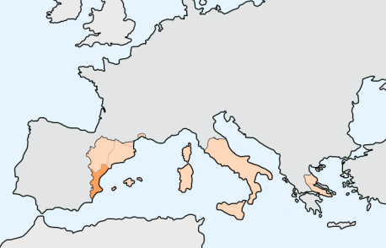
- Portugal
- Castilla
- León
- Navarra
- La Corona de Aragón.

La Corona de Aragón se formó en el siglo XII con la unión del Reino de Aragón y Cataluña. Juntos conquistarán el Reino de Valencia y las Baleares.
En la España actual la herencia más clara del avance de la Corona de Aragón se aprecia en el actual uso del catalán y sus variantes valenciana y balear.
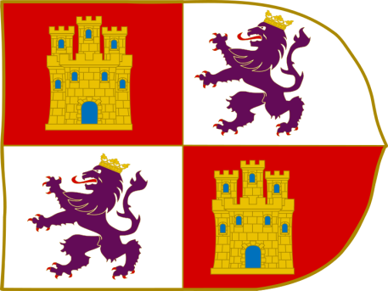
Cortado el avance hacia el sur, por el avance de Castilla, la Corona de Aragón dirigirá sus esfuerzos a la expansión del reino en el sur de Francia y el Mediterráneo.

La Corona de Castilla nace en el siglo XIII al establecerse la unión definitiva de Castilla y León.
Ya explicamos en el punto anterior los territorios que fue ocupando en su avance hacia el sur.
En 1212 tiene lugar la batalla de las Navas de Tolosa. A partir de aquí se conquista con rapidez todo el valle del Guadalquivir, y sólo quedará en la Península el Reino de Granada como único territorio musulmán.
Navarra quedará aislada de la Reconquista tras el tratado en el que las coronas de Castilla y Aragón se reparten las zonas de expansión. Navarra bloqueada tratará de ganar influencia mediante alianzas matrimoniales con Francia.
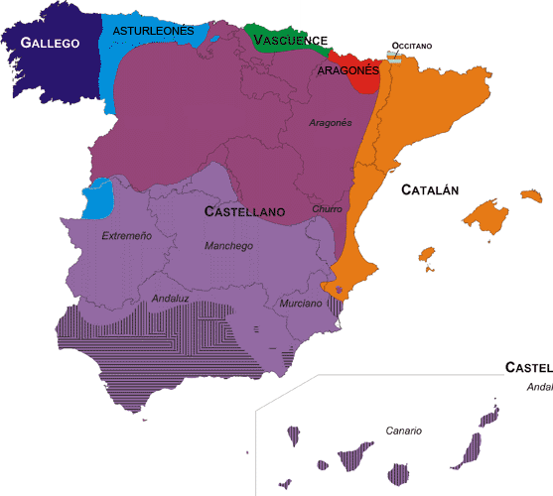
Por último queremos que observes cómo conforme los reinos iban avanzando de norte a sur, extendían sus propias lenguas. El resultado es el reparto de lenguas y dialectos de la España actual.
El origen del escudo de Navarra se encuentra en la batalla de las Navas de Tolosa. Según se cuenta la intervención de los caballeros navarros fue clave para romper la última barrera musulmana formada por soldados musulmanes encadenados. De ahí vendría el símbolo de las cadenas. Pero además se dice que como botín se obtuvo un Corán adornado con un gran diamante, que hoy está presente en el centro del escudo navarro.
- ¿Cuál de los reyes cristianos de la Península se consideraba con derecho al título de "rey de España"?
El rey de Castilla
Todos ellos.
Principio del formulario
- ¿Cómo se formó la Corona de Aragón?
Por la unión del Reino de Aragón y de Cataluña.
Aragón recibió el nombre de Corona al convertirse en reino independiente.
Principio del formulario
- ¿Qué tierras de la España actual conquistó la Corona de Aragón?
Valencia, Murcia y las Baleares.
Valencia y las Baleares.Principio del formulario
- ¿Qué reinos formaban parte de la Corona de Castilla?
Como indica su nombre, el reino de Castilla y sus conquistas.
Al unirse los reinos de Castilla y León.
Principio del formulario

- ¿Cuándo fue y qué importancia tiene la batalla de las Navas de Tolosa?
Tuvo lugar en 1212 y permitió el rápido avance de la Reconquista.
Tuvo gran importancia pues en ella el rey Don Pelayo logró hacer frente por primera vez a los musulmanes.
Principio del formulario
- ¿Por qué Navarra no conquistó más territorios?
Sus reyes fueron siempre bastante pacíficos y no deseaban la guerra.
Quedó atrapada por el avance de Castilla y Aragón.

1.3. ¿QUIÉN PAGA EL IMPERIO?
En este capítulo vamos a conocer cómo se produce la unificación de España. Esta unión y el descubrimiento de América nos convirtió en un poderoso país dueño de un gran Imperio. Pero como verás, alguien tuvo que pagar ese Imperio.
- Los Reyes Católicos
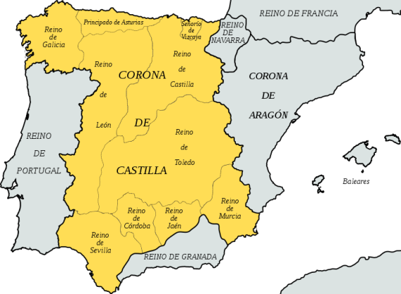
Más adelante veremos cómo se logró la unificación de España en tiempos de los Reyes Católicos a finales del siglo XV, así que ahora no entraremos en detalles.
Recordemos simplemente cómo la boda de Isabel de Castilla y Fernando de Aragón inició un proceso seguido por la conquista de Granada, las islas Canarias y Navarra.
La unión fue sólo dinástica, es decir, los reinos continuaron funcionando de forma independiente aunque tuvieran los mismos reyes.
Pero eso no quiere significar que el acontecimiento no sea crucial. Era la culminación de sucesivos intentos medievales que tenían éxito. Por fin las Españas estaban unidas.
Los Reyes Católicos unificaron la política exterior, la hacienda real y el ejército, respetando los fueros y privilegios de sus reinos que continuaron manteniendo sus fronteras e instituciones como las Cortes.

- Los Austrias
El nieto de los Reyes Católicos es Carlos I de España y V de Alemania. Con él llega la Casa de los Habsburgo o de los Austrias a España.
Cuando Carlos llega a España, sabe que Castilla es uno de los reinos más ricos de Europa y quiere imponer su autoridad para asegurarse sus riquezas.
La pequeña nobleza castellana y las ciudades se sublevan al considerar que Carlos está actuando como rey extranjero y las riquezas del reino se destinaban a objetivos que no interesaban a los castellanos. Esto llevaría a una sublevación conocida como la rebelión de las Comunidades. El ejército del rey vence y se aprovecha para imponer con fuerza la autoridad de la monarquía. Desde ese momento las Cortes de Castilla se someten y se convierte en la fuente de dinero y soldados que los reyes desean.
Durante este periodo se mantendrá el sistema de reinos independientes establecido por los Reyes Católicos. Se mantienen aduanas e instituciones independientes.
Para su gobierno los reinos están divididos en provincias, pero éstas no están pensadas de manera lógica, sino que existen en función de los señores que las gobiernan. Así no es raro que las provincias sean territorios divididos y de tamaño diferente.
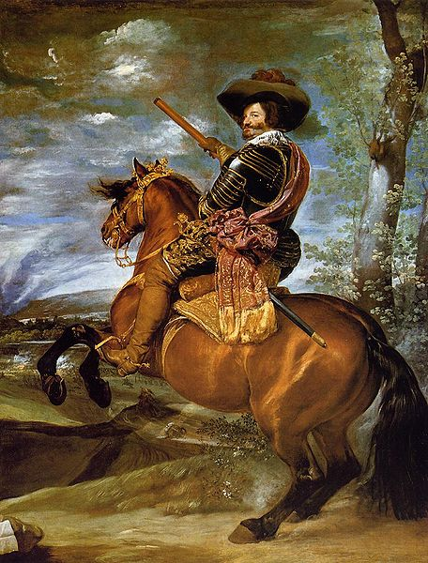

Cuando en el siglo XVII el Imperio español entra en crisis, Castilla tras más de un siglo de guerras está empobrecida y despoblada. El gobierno trata de conseguir que los demás reinos contribuyan al esfuerzo militar.
El Conde Duque de Olivares durante el reinado de Felipe IV presentó el proyecto de la “Unión de Armas”. Este proyecto significaba el final de la separación de los reinos, y el establecimiento de un sistema común de tributos, de nombramiento de cargos y de servicio militar. La igualdad entre los reinos significaba además terminar con el monopolio castellano sobre América.
La oposición va a ser muy fuerte y al final triunfan los partidarios de mantener el sistema de leyes diferentes para cada reino (sistema foral), impidiendo hacer de España una monarquía eficaz con un gobierno y una administración unificada.
Además, en plena guerra contra Francia, los reyes deberán hacer frente a la rebelión de Portugal, Cataluña y Sicilia. España pasará a ser un país de segunda fila y se perderá el reino de Portugal.

Durante la rebelión catalana de 1640, se proclamó la República catalana y se nombró al rey de Francia, enemigo del de España, conde de Barcelona. El comportamiento francés no fue precisamente generoso con los catalanes y sus fueros. La guerra con Francia terminó en derrota y España tuvo que entregar el Rosellón que pertenecía a la Corona de Aragón desde el siglo XII a los franceses, los cuales eliminaron sus fueros y prohibieron el uso del catalán.
.
Principio del formulario
- Los Reyes Católicos establecieron una "union dinástica" en España, es decir, los reinos de España pasaron a tener unos mismos reyes, pero continuaron funcionando de manera separada.
Verdadero Falso
Final del formulario
Principio del formulario
- La derrota en la rebelión de la Comunidades de Castilla supuso que desde entonces los reyes impusieron su voluntad en Castilla con más fuerza que en otros territorios.
Verdadero Falso
Final del formulario
Principio del formulario
- Cuando el Imperio entre en crisis en el siglo XVII, se pedirá a los demás reinos que ayuden con soldados y dinero. Esto recibió el nombre de "Unión de armas" y fue aceptada por todos .
Verdadero Falso

Final del formulario

1.4. UNA NUEVA PLANTA
Ya has visto en el punto anterior el fracaso de los intentos de lograr una real unificación de España con un sistema de ley y gobierno común. En este capítulo verás cómo hará falta que llegue una nueva dinastía de reyes de Francia y una guerra para que se logre tal objetivo, aunque tampoco se hará de forma completa.
Desde 1700 la familia o dinastía de los Borbones va a gobernar España. Llegan al trono tras una guerra de sucesión, y traen nuevas ideas de cómo se debe gobernar el reino. Su objetivo es seguir el modelo francés e instalar un Estado Absolutista y centralizado. Para ello deberán acabar con la diversidad de leyes y administraciones y establecer un Estado unificado.
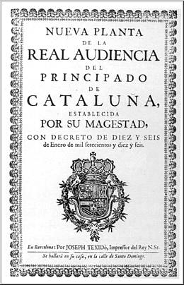

El nuevo rey Felipe V sabe que va a ser difícil, así que aprovecha la Guerra de Sucesión para que se apliquen las reformas que reciben el nombre de “Decreto de Nueva Planta” sobre los reinos que han luchado en su contra: los reinos de la Corona de Aragón. Desaparecen los "reinos", que pasan a ser provincias.
Debido a que Navarra y el País Vasco le apoyaron, estas zonas mantendrán el sistema foral tradicional y recibieron el nombre de "provincias exentas", por lo que la centralización no es completa. Además, aunque se eliminaron las instituciones separadas, se mantuvieron las leyes propias de los reinos de la Corona de Aragón.
El Decreto de Nueva Planta pretende hacer más racional el gobierno. Para ello se divide España en intendencias. Sin embargo, el sistema de provincias sigue siendo muy desigual territorialmente y con muchos enclaves de unas en otras. A pesar de las reformas, el sistema de provincias continúa siendo bastante irracional.
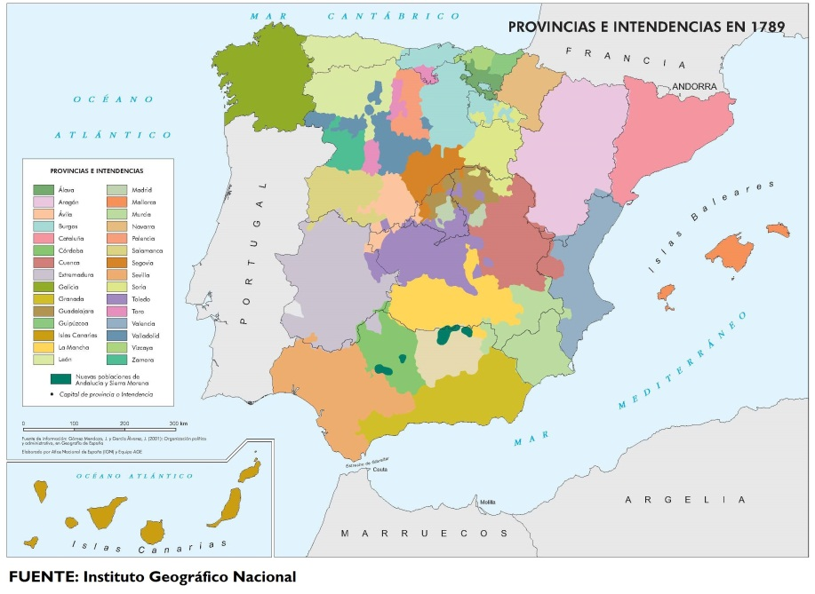
Provincias e intendencias en 1789

COMPLETA LOS ESPACIOS EN BLANCO.

En el año llega para reinar en España la dinastía de los .
Su objetivo es convertir a España en un país de gobierno absolutista y . Eso significaba establecer una misma y gobierno para toda España, es decir, hacer de España un Estado .
Aprovechando la guerra de , el rey V establece el "Decreto de Nueva " sobre los territorios que han luchado en su contra durante la guerra: los reinos de la Corona de . De esta manera perdieron sus leyes e instituciones de gobierno propios.

1.4. PROVINCIAS Y REGIONES
En este capítulo verás cómo se dibujó el actual mapa de las provincias de España. Pero no fue cosa fácil e hicieron falta cuatro proyectos para que finalmente se lograra.
El siglo XIX empieza con la invasión francesa de España. Con ella va a nacer una lucha entre los partidarios de mantener el Antiguo Régimen (el rey y los nobles mantienen su poder y sus privilegios) y los partidarios del nuevo estado Liberal (que defiende la igualdad y la libertad).
Los liberales desean un Estado centralizado con un sistema de leyes e impuestos iguales para todos, el fin de las aduanas internas y un sistema de provincias mejor ordenado.
Los mismos invasores franceses intentaron reorganizar el mapa provincial copiando el sistema de su país. El nuevo reparto de 389 prefecturas rompía con el pasado, que se aprecia en el mismo nombre de las prefecturas tomados de accidentes geográficos. Pero esta reforma nunca se llegó a aplicar debido a la derrota francesa.
En la Constitución de 1812 se pretende que todas las provincias tengan las mismas obligaciones y no se les reconoce ningún derecho histórico, pues todos los españoles son declarados iguales ante la ley.
No se logró dibujar el nuevo mapa provincial, pues el retorno del rey Fernando VII supuso el final de las reformas.
En 1820 estalla una revolución que permitirá que los liberales tengan el poder durante tres años. En ese momento se trabaja en el nuevo mapa provincial con los criterios de igualdad, unidad y eficacia. En 1822 se aprueba el nuevo reparto provincial de España en 52 provincias. Algunas son nuevas, como Almería, Huelva o Logroño.
El nuevo mapa pretende romper con el pasado y se basa en criterios de población, extensión y coherencia geográfica. Se eliminan enclaves, se cambian nombres prefiriendo utilizar el nombre de las capitales y se sustituyen límites tradicionales con el deseo de romper con el pasado.
Esta nueva división se quedó en proyecto, pues el rey Fernando VII recupera los poderes y hace que no entre en vigor.
Muerto Fernando VII, la reina regente María Cristina apoya las reformas liberales. La reina encarga a Javier de Burgos la creación de la nueva división provincial. El proyecto de Javier de Burgos es prácticamente el mismo que el de 1822. El resultado es un mapa de 49 provincias en el que se han eliminado prácticamente todos los enclaves.
División provincial de España en 1933
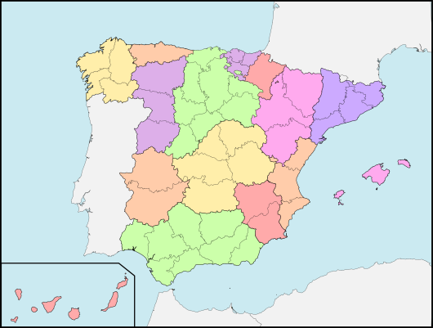
Con el fin de clasificar las provincias, se crea un mapa regional de España, pero sin que estas regiones tuvieran ninguna función de gobierno. Puedes apreciar los parecidos y las diferencias con el mapa actual.
Este sistema es el que se ha mantenido hasta nuestros días y debería ser la base de un Estado fuerte y centralizado, eficaz y uniforme, sin privilegios ni excepciones.
Desde entonces el mapa provincial ha conocido escasas variaciones. La más importante de ellas fue la división de Canarias en dos provincias: las Palmas y Santa Cruz de Tenerife, con lo que se alcanzó la cifra actual de 50 provincias.
Sin embargo, no se logró la uniformidad total. La mayor oposición al nuevo Estado liberal vino por parte de los defensores del Antiguo Régimen: los carlistas. Su derrota supuso la conversión de Navarra en provincia. Sin embargo, se mantendrían algunos privilegios económicos.

- ¿Qué tipo de Estado quieren los liberales?
Un Estado centralizado, con leyes e impuestos iguales para todos.
Un Estado en el que todas las regiones se organizaran a su manera, por algo se llaman liberales.

- ¿Qué tenía en común el proyecto de mapa provincial de los franceses y la Constitución de 1812?
Querían romper con el pasado.
Nada podían tener en común puesto que eran enemigos.

- ¿En qué momento se dibujó el actual mapa provincial de España?
Con la proclamación de la Constitución de Cádiz en 1812.
Durante la Regencia de María Cristina.

- ¿Quiénes ofrecieron mayor resistencia al nuevo Estado unificado de los liberales?
La alta nobleza se negó a aceptar la pérdida de poder.
Los carlistas, partidarios de mantener los fueros y las tradiciones.

2. LAS COMUNIDADES AUTÓNOMAS
En este punto llegamos al último cuarto del siglo XX y vemos cómo se estableció el sistema actual de las autonomías. Sin embargo, esto no es el final de la historia. Hoy la cuestión de cómo se debe organizar la actual España autonómica es aún tema de debate.
A finales del siglo XIX surgen en diversas regiones de España corrientes nacionalistas que desean mayor autogobierno o incluso la independencia. La derrota española en la guerra de Cuba de 1898 provocará una sensación de fracaso que permitirá el crecimiento de estas ideas.
Será en Cataluña y el País Vasco, las regiones de mayor crecimiento económico, donde aparecen los primeros partidos nacionalistas: la Liga Regionalista de Cataluña y el Partido Nacionalista Vasco.
Durante la monarquía de Alfonso XII se establece la Mancomunidad de Cataluña, que reúne a las provincias catalanas. No se les concedió la autonomía, pero de esa forma se reconocían los vínculos que unían a las provincias catalanas y se les otorgaba unos limitados órganos de gobierno en común.
Durante la II República se lleva a cabo el primer proyecto de concesión de autonomía regional. En 1932 se aprueba el Estatuto de Cataluña. Durante la Guerra Civil se aprobó el estatuto de autonomía del País Vasco.
La victoria de Franco en la Guerra Civil significará el final de las autonomías y el retorno al Estado centralizado.

- LA CONSTITUCIÓN DE 1978 Y EL ACTUAL SISTEMA AUTONÓMICO.
La actual Constitución española reconoce el derecho a la autonomía de las regiones. La Constitución define a España como un Estado plurinacional.
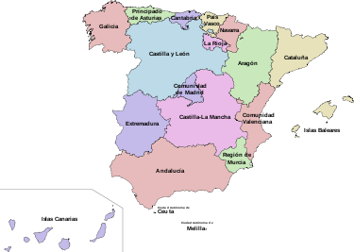

El resultado ha sido la aparición de 17 autonomías, a las que hay que añadir las ciudades autónomas de Ceuta y Melilla. Que puedes ver en el mapa.
A la hora de crear el mapa autonómico se tuvieron en cuenta diversos criterios:
- Históricos: como en los casos de Galicia, Navarra, País Vasco, Cataluña, Aragón o Andalucía
- Geográficos: Castilla y León (se le añadió Segovia), Castilla-La Mancha (se separó Albacete de Murcia para añadirla), Cantabria y la Rioja (separadas de Castilla y León).
- Políticos: Madrid.
Puedes comparar estos cambios con el mapa regional de 1834 del capítulo anterior.
Aunque el sistema se creó en principio para contentar las reivindicaciones nacionalistas existentes en determinas regiones, al final se aplicó a todas las zonas de España.
Actualmente, hay en España cuatro niveles en la Administración, independientes entre sí: los municipios, las provincias, las autonomías y el Estado nacional.

SABÍAS QUE...
- En la actualidad existen una serie de debates sobre el modelo autonómico.
- El primero es cuál debe ser el reparto de competencias entre el gobierno Central y los autonómicos, ya que la Constitución no indica el techo en la concesión de competencias, y como era lógico los nacionalistas desean explotar al máximo esta falta de límites. El resultado es que España va camino de convertirse en un Estado Federal, si no lo es ya.
- El desigual desarrollo económico de las autonomías está compensado por un sistema de solidaridad que favorezca a las zonas más atrasadas de España. El traspaso de competencias en el sistema de impuestos ha provocado la preocupación por parte de las regiones más pobres sobre si el sistema de solidaridad puede estar en peligro.
- Otro debate es la necesidad de reformar el modelo electoral actual, ya que aumenta el peso nacionalista en las elecciones generales por encima del voto proporcional.
- Un debate más se cierne entorno a la utilidad del Senado, cámara de representación territorial de las comunidades autónomas y las provincias.
- El último es sobre el propio modelo de estado que conllevaría una reforma de la actual Constitución. Algunos partidos políticos son defensores del modelo federal frente al modelo actual autonómico.

A fines del siglo XIX aparecen en algunas regiones corrientes que desean mayor autogobierno o para su territorio.
En las regiones de mayor ecónomico: y el es donde gozan de mayor fuerza.
Durante la II se concedió la autonomía a , pero con la victoria de Franco en la Guerra Civil, la perdió.
Con la democracia, la Constitución de reconoce el derecho a la . El resultado es el nuevo mapa de España dividido en comunidades.
Los criterios utilizados para su organización fueron:
- como en el caso de Cataluña o Andalucía.
- como Cantabria o la Rioja.
- como en el caso de Madrid.

3. LA SOCIEDAD DEMOCRÁTICA EN ESPAÑA
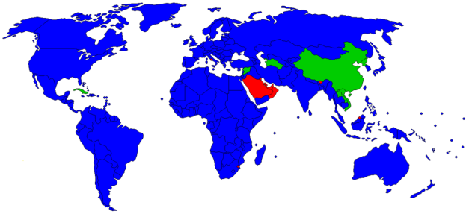
El éxito de la democracia es tan grande en todo nuestro planeta, que casi todos los países corren a autoproclamarse democracias, como puedes ver en el mapa de arriba. Pero la verdad es que desgraciadamente no son tantos los países que poseen las características de una verdadera democracia.
Si en las calles de nuestro país preguntamos a cualquier persona qué opina de la democracia como forma de gobierno, lo más probable es que le parezca bien, o al menos mejor que otras formas políticas como podría ser una dictadura.
Si a continuación queremos saber qué se opina de los políticos, es muy posible que la opinión no sea muy buena.
Y si, finalmente, le preguntamos si participa de alguna manera en nuestra democracia, seguramente dirá que sí, que vota cada vez que se convocan elecciones.
En este tema estudiaremos en qué consiste exactamente la democracia y veremos cómo una verdadera sociedad democrática es mucho más que votar cada cuatro años.

RESUMEN
España es el resultado de un largo proceso histórico cuyos territorios han alternado momentos de independencia junto a otros de unidad.
- Los pueblos establecidos con anterioridad a la dominación romana sólo se asentaron en el territorio sin ningún tipo de organización administrativa.
- Provincia en época romana (Hispania) dependiente del Imperio, no cobró cierta unidad hasta el establecimiento del Reino Visigodo, un pueblo bárbaro que durante cerca de tres siglos controla territorialmente la península.
- La invasión musulmana en 711 implanta un estado islámico bajo el nombre de Andalus que ocupará todo la península salvo una franja en el norte de España que será el origen de los primeros reinos cristianos cuya principal misión será la Reconquista.
- Este avance territorial destacarán dos grandes reinos, Castilla y Aragón que concluirán este proceso a finales del siglo XV, siglo que en se producirá la unión de ambos a partir de una unión dinástica entre ambos que será el origen de un nuevo estado (tras la incorporación de Navarra y la conquista del reino nazarí de Granada) aunque respetando las instituciones de los antiguos reinos medievales peninsulares. Aunque estos reinos estén divididos en provincias estas están pensadas en función de los territorios señoriales de origen medieval.
- El descubrimiento y la colonización de tierras americanas le llevará a dominar a nuestros reinos peninsulares gran parte del continente americano que a su vez permitirán sostener bajo el signo del catolicismo durante más de un siglo todo un imperio español en Europa.
- En 1580 otra unión dinástica daba lugar a la incorporación de Portugal y sus territorios ultramarinos a los corona española, hasta que en 1668 el reino portugués consigue la independencia definitiva de España.
- En ese mismo período en el siglo XVII la crisis castellana llevó al valido del Rey Felipe IV a proponer la Unión de Armas, una serie de medidas fiscales para que todos los reinos peninsulares contribuyeran de forma proporcional a la defensa del estado. En el siglo XVIII tras la Guerra de Sucesión y la llegada de la dinastía Borbón se implanta el modelo francés centralizado lo que se traduce en una serie de medidas unificadoras, los Decretos de Nueva Planta por los que todos los reinos peninsulares pierden sus prerrogativas administrativas y se implanta el modelo castellano. Sólo Navarra y el País Vasco que apoyaron al nuevo rey podrán mantener sus fueros tradicionales recibiendo el nombre de "provincias exentas”. El Decreto de Nueva Planta copia del modelo francés la división territorial en intendencias con una finalidad fiscal aunque con límites variables durante el siglo XVIII e irregulares en número y extensión.
- En el siglo XIX durante la invasión francesa sustituye el sistema provincial particularista y plantea una organización territorial en prefecturas o departamentos que de algún modo respetan los límites naturales.
- La organización territorial apenas sufrirá variaciones hasta que en 1834 con el ministro de Javier de Burgos se implantará dentro del centralismo administrativo una organización provincial que en mayor o menor medida se mantiene hasta el presente.
- No será hasta 1978 en que la actual Constitución plantee un nuevo modelo territorial formado por 17 Comunidades Autónomas que dentro de la unidad del Estado tengan capacidad legislativa propia dentro del ámbito de sus competencias. A la hora de configurar esta organización territorial se tuvieron en cuenta criterios históricos, geográficos y políticos. Actualmente, hay en España cuatro niveles en la Administración, independientes entre sí: los municipios, las provincias, las autonomías y el Estado nacional.
Un sistema democrático se caracteriza entre otras cuestiones por tener un gobierno que representa a la mayoría y donde las leyes aprobadas por todos establecen una igualdad de derechos. Esta igualdad no significa que seamos iguales sino que se respeten nuestras diferencias dentro de un ambiente de tolerancia y libertad.
En 1948 se estableció en la ONU la Declaración Universal de Derechos Humanos que se fundamentan en la dignidad de la vida del ser humano. Son un conjunto de principios éticos universales, existen desde el nacimiento y que deben ser respetados por todos. Por tanto estrechamente relacionados con la Democracia.

PARA APRENDER HAZLO TÚ
- Lee las frases y establece su correspondencia en estos términos
A) Unión de Armas
B) Estado de las autonomías
C) Unión dinástica
D) Decreto de Nueva Planta

- Los reinos continuaron funcionando de forma independiente aunque tuvieran los mismos reyes.____________________________________

- Propuesta de unidad fiscal para que todos los reinos peninsulares contribuyan de forma proporcional a la defensa de los intereses de la monarquía hispánica.____________________________

- Conjunto de medidas por las que quedan abolidas las leyes e instituciones propias de los reinos de la Corona de Aragón: Aragón, Valencia, Mallorca y el Principado de Cataluña aplicándoles la organización jurídica y administrativa del Reino de Castilla.______________________________

- Modelo de Estado establecido por la Constitución de 1978 intermedio entre el Estado federal y el Estado unitario. Se organiza en 17 Comunidades autónomas con Parlamentos territoriales que tienen capacidad legislativa en el ámbito de sus competencias.______________________________________________

